**LAPORAN TUGAS PROYEK**

**SISTEM INFORMASI KEPENDUDUKAN**



**Disusun oleh :**

|  |  |
| --- | --- |
| **M. Salman Alfarisi** | **(1500018063)** |
| **Taslim Mamulaty .M** | **(1500018022)** |
| **Dwi Harlina Saka Putri** | **(1500018052)** |
| **Gilang Yuda Pramana** | **(1500018112)** |
| **Jati Pandu Saputra** | **(1500018108)** |
| **Sherly Putri Pertiwi** | **(1500018053)** |
| **Lutfi Ryanto** | **(1500018174)** |

**PROGRAM STUDI TEKNIK INFORMATIKA**

**FAKULTAS TEKNOLOGI INDUSTRI**

**UNIVERSITAS AHMAD DAHLAN**

**YOGYAKARTA**

**T.A 2017/2018**

# HALAMAN PENGESAHAN

**PEMBUATAN SISTEM INFORMASI KEPENDUDUKAN**

**Disusun Oleh :**

|  |  |  |
| --- | --- | --- |
| M. Salman Alfarisi | (1500018063) | Ketua |
| Taslim Mamulaty .M | (1500018022) | Sekretaris |
| Dwi Harlina Saka Putri | (1500018052) | Bendahara dan Pengumpul Data |
| Gilang Yuda Pramana | (1500018112) | Programmer 1 |
| Jati Pandu Saputra | (1500018108) | Programmer 2 |
| Sherly Putri Pertiwi | (1500018053) | Analisis |
| Lutfi Ryanto | (1500018174) | Designer dan Marketing |

Telah dipertahankan oleh dewan penguji pada tanggal Januari 2018 dan

Dinyatakan telah memenuhi syarat untuk diterima sebagai kelengkapan

Manajemen proyek

**Susunan Dewan Penguji**

**­**

**Tim Penguji : Tanda Tangan :**

PEMBIMBING : Nuril Anwar, S.T.,M.Kom ………………….

NIY : 60160980

PENGUJI : Sri Winiarti, S.T.M.Cs. .…………………..

NIY. 60020388

**Mengetahui, Diterima,**

Kepala Program Studi   
 Teknik Informatika

Sri Winiarti, S.T., M.Cs. Akhmad Zainuri.S.Sos

NIY. 60020388 NIP.196709041989031007

# KATA PENGANTAR

***Assalamu’alaikumWr.Wb.***

Alhamdulillah, Puji dan syukur selalu dilimpahkan atas kehadiraat Allah SWT. Atas kehendakNya laporan Manajemen Tugas Proyek ini dapat tersusun sehingga penulis dapat meyelesaikan laporan ini dengan judul **“ SISTEM**

**INFORMASI KEPENDUDUKAN”**.

Laporan Manajemen Tugas Proyek ini disusun sebagai salah satu syarat untuk melengkapi penilaian tugas matakuliah Manajemen Tugas Proyek di Program Studi Teknik Informatika Fakultas Teknologi Industri Universitas Ahmad Dahlan Yogyakarta.

Tidak lupa penulis mengucapkan terima kasih sebesar-besarnya kepada pihak-pihak yang telah membantu menyelesaikan semua kegiatan mata kuliah Manajemen Tugas Proyek baik secara moril maupun materil. Hanya dengan kata pengantar ini penulis mengucapakan terimakasih kepada :

1. Allah SWT yang selalu memberikan rahmat, berkah serta nikmat yang tak terhingga bagi setiap umatNya.
2. Ayah dan Ibu yang selalu memberikan cinta, sayang, motivasi serta doa yang tiada henti.
3. Sri Winiarti, S.T.,M.Cs selaku kepala Program Studi Teknik Informatika Universitas Ahmad Dahlan Yogyakarta.
4. Nuril Anwar, S.T.,M.Kom selaku dosen pembimbing yang telah memberikan pengarahan dan bimbingan sepenuhnya dalam penyusunan laporan Tugas Proyek ini.
5. Rekan-rekan mahasiswa Universitas Ahmad Dahlan tahun angkatan 2015, yang memberikan transfer semangat untuk terus berusaha serta bekerjasama satu dengan yang lainnya, memberikan makna tersendiri baik dalam pengerjaan sampai selesainya laporan Tugas Proyek ini.

Penulis menyadari bahwa laporan Tugas Proyek ini masih jauh dari sempurna, dan begitu banyak kekurangan oleh karena itu segala kritik ddan sarannya akan diterima oleh penulis. Penulis juga berharap semoga laporan ini dapat memberikan manfaat bagi semua pihak, perkembangan tekonologi informasi dan terutama bagi almamater Universitas Ahmad Dahlan Yogyakarta.

***Wassalamu’alaikumWr.Wb.***

Yogyakarta, 29 Desember 2017

Ketua

**DAFTAR ISI**

**HALAMAN PENGESAHAN** i

**KATA PENGANTAR** ii

**DAFTAR ISI** iv

**DAFTAR GAMBAR** vi

**DAFTAR TABEL** viii

**BAB I PENDAHULUAN** 1

1.1 Latar Belakang Masalah 2

1.2 Identifikasi Masalah 2

1.3 Batasan Masalah 2

1.4 Perumusan Masalah 2

1.5 Tujuan Proyek 2

1.6 Manfaat Proyek 3

**BAB II GAMBARAN PARTNER** 4

2.1 Gambaran Umum Desa Warungboto 4

1. Sejarah. 4

2. Kontur Wilayah. 4

3. Visi Misi Desa Warungboto. 5

4. Identitas Desa Warungboto. 5

2.2 Struktur Organisasi Pemerintah 5

2.3 Pemanfaatan Benda Cagar Budaya 6

2.4 Gambaran Unit yang Terlibat dengan Sistem 8

2.5 Gambaran Umum Aplikasi 8

**BAB III PERSIAPAN PROYEK** 9

3.1 Personal yang Terlibat 9

3.2 Marketing 10

3.3 MoU (Memorandum of Understanding) 10

3.4 Pengumpul Data 10

3.5 Metode Pengumpulan Data 11

3.6 Analisis Sistem 11

1. Analisis Kebutuhan Sistem Informasi Kependudukan. 11

2. Daftar Kejadian (Event List) 11

3. Perancangan Sistem 13

3.7 Desain 26

3.7 Proses Didapatkannya Proyek 49

3.8 Biaya Awal 49

3.9 Fokus Pelaksanaan 49

3.10 Waktu Pelaksanaan 49

3.11 Tempat Pengerjaan 53

3.12 Pembagian Tugas 53

3.13 Ketersediaan dan Penggunaan Tool 55

**BAB IV DOKUMENTASI PROYEK** 57

4.1 Implementasi 57

1. Tampilan Home 57

2. Tampilan Form Data Penduduk 58

3. Tampilan Data Penduduk 59

4. Tampilan Form Data Kelahiran 60

5. Tampilan Data Kelahiran 61

6. Tampilan Form Data Kematian. 62

7. Tampilan Data Kematian 63

8. Tampilan Form Data Migrasi 64

9. Tampilan Data Migrasi 65

10. Tampilan Form Data Mutasi 66

11. Tampilan Data Mutasi 67

12. Tampilan Data Kartu Keluarga 68

13. Cetak Kelahiran 69

14. Cetak Kematian 70

15. Cetak Migrasi 71

16. Cetak Mutasi 72

17. Tampilan Detail Data Penduduk 73

17. Tampilan Log Aktivitas 74

4.2 Waktu Pelaksanaan 75

4.3 Biaya 83

**BAB V PENUTUP** 86

5.1 Kesimpulan 86

5.2 Saran 86

**LAMPIRAN** 88

i. Leaflet MTP 88

ii. Surat Kontrak Kerja MTP dari Instansi 89

iii. Log Book sudah terisi minimal 11 minggu (digabung) 94

iv. Foto Dokumentasi Kegiatan MTP 102

# DAFTAR GAMBAR

Gambar 2.1 Struktur Organisasi Pemerintah 6

Gambar 3.1 Proses Bisnis 13

Gambar 3.2 Use Case Diagram 14

Gambar 3.3 Activity Diagram Login Admin 16

Gambar 3.4 Activity Diagram Data Penduduk 17

Gambar 3.5 Activity Diagram Data Kematian 18

Gambar 3.6 Activity Diagram Data Kelahiran 19

Gambar 3.7 Activity Diagram Data Migrasi 20

Gambar 3.8 Activity Diagram Data Mutasi 21

Gambar 3.9 Activity Diagram Data Kartu Keluarga 22

Gambar 3.10.1 ERD (Entity Relationship Diagram) 24

Gambar 3.10.2 ERD (Entity Relationship Diagram) 25

Gambar 3.11 Layout Login 26

Gambar 3.12 Layout Halaman Utama 27

Gambar 3.13 Layout Data Penduduk 29

Gambar 3.14 Layout Data Kematian 30

Gambar 3.15 Layout Data Kelahiran 32

Gambar 3.16 Layout Data Kartu Keluarga 33

Gambar 3.17 Layout Data Migrasi 34

Gambar 3.18 Layout Data Mutasi 36

Gambar 3.19 Layout Input Data Penduduk 37

Gambar 3.20 Layout Input Data Kelahiran 39

Gambar 3.21 Layout Input Data Kematian 40

Gambar 3.22 Layout Input Data Kartu Keluarga 42

Gambar 3.23 Layout Input Data Migrasi 43

Gambar 3.24 Layout Input Data Mutasi 44

Gambar 3.25 Layout Detail Data 46

Gambar 3.26 Desain Database 48

Gambar 4.1 Menu Home 57

Gambar 4.2 Source Code Menu Home 57

Gambar 4.3 Form Data Penduduk 58

Gambar 4.4 Source Code Menu Form Data Penduduk 58

Gambar 4.5 Menu Data Penduduk 59

Gambar 4.6 Source Code Menu Data Penduduk 59

Gambar 4.7 Menu Form Data Kelahiran 60

Gambar 4.8 Source Code Menu Form Data Kelahiran 60

Gambar 4.9 Menu Data Kelahiran 61

Gambar 4.10 Source Code Menu Data Kelahiran 61

Gambar 4.11 Menu Form Data Kematian 62

Gambar 4.12 Source Code Menu Form Data Kematian 62

Gambar 4.13 Menu Data Kematian 63

Gambar 4.14 Source Code Menu Data Kematian 63

Gambar 4.15 Menu Form Data Migrasi 64

Gambar 4.16 Source Code Menu Form Data Migrasi 64

Gambar 4.17 Menu Data Migrasi 65

Gambar 4.18 Source Code Menu Data Migrasi 65

Gambar 4.19 Menu Form Data Mutasi 66

Gambar 4.20 Source Code Menu Form Data Mutasi 66

Gambar 4.21 Menu Data Mutasi 67

Gambar 4.22 Source Code Menu Data Mutasi 67

Gambar 4.23 Menu Data Kartu Keluarga 68

Gambar 4.24 Source Code Menu Data kartu keluarga 68

Gambar 4.25 Cetak Kelahiran 69

Gambar 4.26 Source Code Cetak Kelahiran 69

Gambar 4.27 Cetak Kematian 70

Gambar 4.28 Source Code Cetak Kematian 70

Gambar 4.29 Cetak Migrasi 71

Gambar 4.30 Source Code Cetak Migrasi 71

Gambar 4.31 Cetak Mutasi 72

Gambar 4.32 Source Code Cetak Mutasi 72

Gambar 4.33 Menu Detail Data Penduduk 73

Gambar 4.34 Source Code Detail Data Penduduk 73

Gambar 4.35 Menu Log Aktivitas 74

Gambar 4.36 Source Code Log Aktivitas 74

# DAFTAR TABEL

Tabel 3.1 Jadwal Perencanaan Kerja 50

Tabel 3.2 Jadwal Pelaksanaan Kerja 51

Tabel 4.1 Jadwal Pelaksanaan Ketua Proyek 75

Tabel 4.2 Jadwal Pelaksanaan Sekretaris 76

Tabel 4.3 Jadwal Pelaksanaan Bendahara 77

Tabel 4.4 Jadwal Pelaksanaan Marketing 77

Tabel 4.5 Jadwal Pelaksanaan Pengumpul data 78

Tabel 4.6 Jadwal Pelaksanaan Analisis 79

Tabel 4.7 Jadwal Pelaksanaan Desainer 80

Tabel 4.8 Jadwal Pelaksanaan Programmer 1 81

Tabel 4.9 Jadwal Pelaksanaan Programmer 2 82

Tabel 4.10 Sisa Dana Proyek 85

# BAB I

# PENDAHULUAN

## 1.1 Latar Belakang Masalah

Perkembangan teknologi mendorong perkembangan manusia dalam melakukan aktifitas, salah satu manfaat dari perkembangan teknologi ini dapat mempermudah mendapatkan informasi dengan cepat. Perkembangan teknologi tidak akan dapat dihasilkan tanpa campur tangan sumber manusia untuk mengelola dan merawatnya dengan baik untuk mendapatkan dan menghasilkan informasi.

Komputer merupakan serangkaian alat elektronik yang disusun sedemikian rupa sehingga dapat mengolah data menjadi informasi secara cepat dan tepat. Penggunaan komputer bisa diterapkan dalam berbagai bidang dan semua kalangan, kemajuan teknologi inilah yang mengharuskan instansi mengikuti perkembangan teknologi dan terus meningkatkan kemampuan di dalam mengelola data-data informasi. Begitu pula suatu instansi pemerintahan membutuhkan suatu sistem informasi yang mendukung kebutuhan instansi pemerintah dalam menciptakan efisiensi kerja dalam pengelolaan data penduduk. Salah satu pengelolaan data yang dilakukan oleh kantor desa adalah pencatatan data kependudukan meliputi data kelahiran, kematian, dan pindah datang yang proeses pengelolaan data kependudukan tersebut masih dilakukan secara manual.

Dengan demikian, berdasarkan proses pencatatan data kependudukan tersebut masih dilakukan secara manual sehingga pada saat membutuhkan informasi mengalami kesulitan dimana harus mencari data yang tempat penyimpanannya masih dalam buku.

Pengarsipan menggunakan metode lama yang berbasis semi komputer dapat mengakibatkan arsip yang tersimpan menumpuk dan sulit dalam pencarian data kelahiran, kematian, penduduk yang datang dan yang pindah. Setiap akhir bulan data penduduk harus dicatat kembali di dalam microsoft word untuk pembuatan laporan rekapitulasi ke Dinas Pencatatan Sipil serta untuk meningkatkan pelayanan kepada masyarakat maka sistem informasi dibuat berbasis *web* untuk memudahkan masyarakat mengaksesnya dan mendapatkan informasi dengan mudah.

## 1.2 Identifikasi Masalah

Berdasarkan uraian latar belakang di atas maka didapatkan identifikasi permasalahan yang dapat dirumuskan sebagai berikut:

1. Pencatatan data kependudukan masih dilakukan secara manual dimana penyimpanan data masih dalam buku sehingga kesulitan dalam pencarian data.
2. Pengarsipan yang masih dilakukan secara semi komputer penginputan data masih lambat dikarenakan jumlah data yang sangat banyak jika data tidak dikelola dengan baik, teliti, dan teratur maka akan menimbulkan suatu permasalahan sehingga diperlukan perangkat lunak untuk mengelola data yang ada.

## 1.3 Batasan Masalah

Adapun batasan masalah dari tugas proyek ini adalah:

1. Membahas pembuatan sistem informasi untuk meningkatkan kapasitas pencatatan kependudukan
2. Membahas cara mengintegrasikan arsip lama semi komputer berbasis *web*

## 1.4 Perumusan Masalah

Rumusan masalah pada tugas proyek ini sebagai berikut:

1. Bagaimana cara mengintegrasikan data antara instansi kecamatan dengan instansi kelurahannya untuk mempercepat proses pelaporan data?
2. Bagaimana agar proses pencarian data kependudukan lebih cepat?
3. Bagaimana agar sistem informasi administrasi kependudukan dapat terjamin keamanan datanya?

## 1.5 Tujuan Proyek

1. Melaksanakan tugas mata kuliah Manajemen Tugas Proyek di jurusan Teknik Informatika Universitas Ahmad Dahlan.
2. Membantu dalam proses pembuatan dan pengarsipan data Kartu Tanda

Penduduk

1. Mengintekgrasikan data-data kebutuhan proyek yang dapat menghasilkan informasi yang lebih lengkap dan akurat.
2. Mengaplikasikan ilmu pengetahuan yang telah dimiliki, khususnya dibidang Teknik Informatika.

## 1.6 Manfaat Proyek

1. Memudahkan instansi pemerintah dalam menginputkan data-data kependudukan disuatu desa.
2. Memudahkan pencarian data-data penduduk yang begitu banyak.
3. Memudakan mengakses atau mengetahui informasi-informasi data kependudukan yang meliputi data kelahiran, kematian, dan pindah datang.

# BAB II

# GAMBARAN PARTNER

## 2.1 Gambaran Umum Desa Warungboto

### Sejarah

Warungboto dulunya merupakan tempat pesanggrahan Sri Sultan Hamengku Buwono II. Dulu situs Warungboto hanya terlihat seperti bangunan bekas rumah yang terbengkalai. Padahal di Situs Warungboto juga memiliki area taman air dengan dua kolam yang cukup luas. Karena itulah meski memiliki fungsi yang hampir sama dengan Kompleks Istnana Air Taman Sari, namun pamor Situs Warungboto jauh di bawah Taman Sari. Meski demikian, kini Situs Warungboto telah mengalami pemugaran. Kini reruntuhan bangunan yang pernah berjaya ini pun terlihat elok dan megah, patut diperhitungkan menjadi salah satu tempat wisata bersejarah yang recommended dikunjungi saat berkesempatan menikmati liburan di Jogja. Alamat: Jalan veteran, Kelurahan Warungbroto, Kecamatan Umbulharjo, Yogyakarta.

### Kontur Wilayah

Lokasi situs tidak jauh dari pusat kota Yogyakarta. Dari jantung wisata Malioboro hanya berjarak 6 kilometer ke arah timur. Pada Tahun 1981 terbentuknya kelurahan warungboto Propinsi Daerah Istimewa Yogyakarta yang memiliki kode wilayah 34.71.04 serta kode pos 55164 dengan luas wilayah 0,82 km2, tepatnya dikecematan Umbulhrjo. Sebelah utara kelurahan muja-muju mengikuti Jalan Kusumanegara, Jalan Mondoliko, Jalan Veteran gang kampong. Jarak kecematan umbulharjo dari pusat pemerintahan, pusat pemerintah kota, pusat pemerintah kota atau ibukota kabupaten yaitu 1 km, sedangkan jarak dari ibukota provinsi yaitu 6 km.

### Visi Misi Desa Warungboto

1. Visi  
   Mewujudkan Kelurahan Warungboto yang Bersih Indah Sehat Sejahtera Aman dan Agamis
2. Misi
   1. Mewujudkan pelayanan berkualitas, pasti, dan tanpa diskriminasi
   2. Menjaga soliditas dan sinergitas antar lembaga kemasyarakatan
   3. Membangun semangat kemandirian masyarakat

### Identitas Desa Warungboto

1. Nama Instansi : Kelurahan Warungboto
2. Alamat
3. Desa/Kelurahan :  Kel. Warungboto
4. Kecamatan :  Umbulharjo
5. Propinsi : Yogyakarta
6. Kode Pos : 55164
7. No.Telpon : (0274) 379882

3. ) Waktu kinerja : 7:300 pagi – 03:30 malam

## 2.2 Struktur Organisasi Pemerintah

Pemerintah Desa Warungboto dibentuk untuk memberikan pelayanan kepada masyarakat dengan lebih baik lagi. Pemerintah Desa Warungboto terdiri dari susunan perangkat desa yang bertugas membantu seorang Kepala Desa dalam memberikan pelayanan dan mengurus kepentingan dari desanya masing-masing.

Berikut adalah Bagan dari Struktur Organisasi Pemerintah Desa Warungboto yang berada di Kecamatan Umbulharjo, Kabupaten Yogyakarta. Gambar Struktur Organisasi ditunjukkan pada gambar 2.1

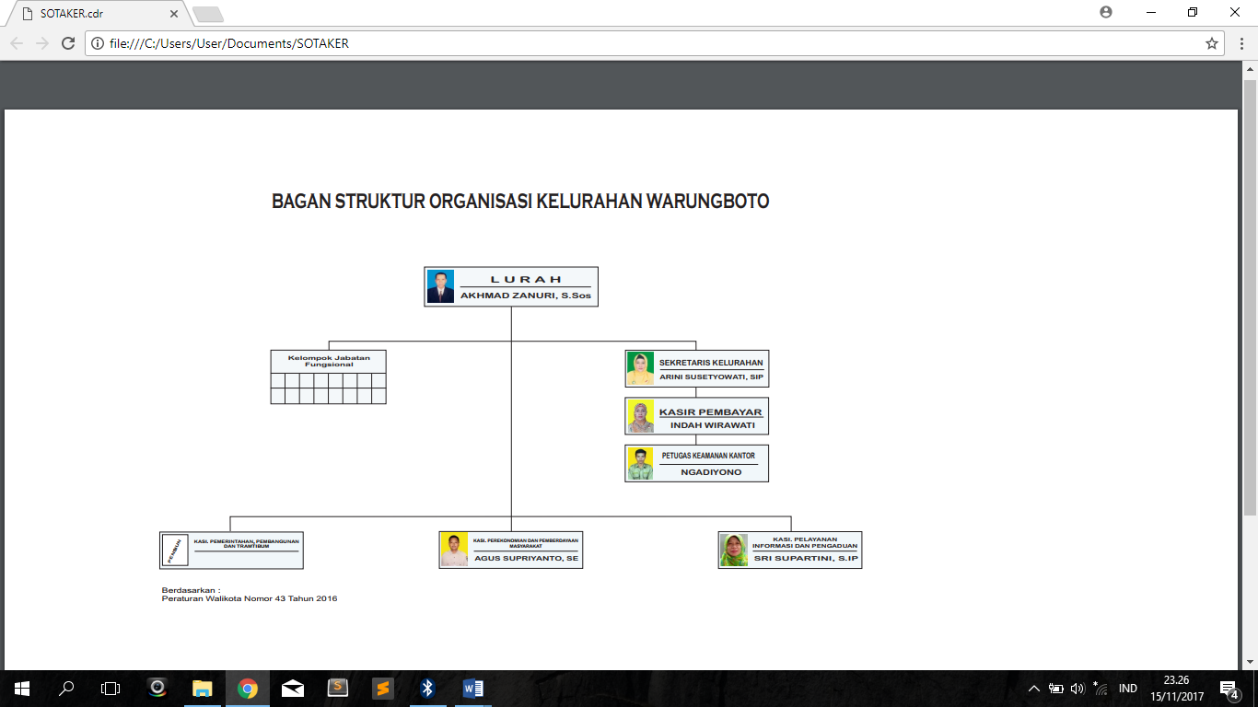

**Gambar 2.1** Struktur Organisasi Pemerintahan

Dari gambar 2.1 struktur organisasi pemerintahan dapat kita lihat bahwa desa warung boto ini beberapa pengurus didalamnya, yakni terdapat “Kepala Desa” yang berfungsi untuk memimpin di desa warung boto. Selanjutnya terdapat “Sekretaris Desa” yang berfungsi untuk mengurus pengarsipan desa dan sekretaris desa juga dibawahi oleh kaur pemerintah, kaur pembangunan, kaur keuangan, kaur kessor dan kaur umum. Selanjutnya terdapat “Kepala Dusun” yang bertugas untuk mengkoordinasikan ketua RT.

## 2.3 Pemanfaatan Benda Cagar Budaya

Undang-undang RI Nomor 11 tahun 2010 pada pasal 85 disebutkan bahwa Pemerintah, Pemerintah Daerah, dan setiap orang dapat memanfaatkan Cagar Budaya untuk kepentingan agama, sosial, pendidikan, ilmu pengetahuan, teknologi, kebudayaan dan pariwisata. Pemerintah dan pemerintah daerah memfasilitasi pemanfaatan dan promosi Cagar budaya yang dilakukan oleh setiap orang berupa ijin pemanfaatan, dukungan tenaga ahli pelestarian, dukungan dana / pelatihan.

1. Pemanfaatan cagar budaya untuk kepentingan agama yaitu untuk tempat ibadah harus memenuhi kriteria memiliki fungsi awal sebagai bangunan tempat ibadah, masih dimanfaatkan untuk tempat ibadah, dan cagar budaya dapat dimanfaatkan untuk tempat ibadah dengan izin.
2. Pemanfaatan cagar budaya untuk kepentingan sosial didasarkan pada kriteria memiliki kapasitas ruang yang memungkinkan untuk kegiatan sosial, memiliki fungsi pemersatu kehidupan sosial masyarakat, dan tidak bertentangan dengan karakter dan sifat cagar budaya itu sendiri.
3. Pemanfaatan cagar budaya untuk kepentingan pendidikan didasarkan pada kriteria memiliki nilai-nilai yang dapat meningkatkan kualitas karakter dan jatidiri masyarakat, memiliki nilai-nilai yang dapat meningkatkan intelektualitas masyarakat, mengandung unsur-unsur yang dapat menginspirasi dan menumbuhkan kreativitas masyarakat.

### Pengembangan Pariwisata

Sebagian besar pemanfaatan cagar budaya di Indonesia adalah digunakan untuk kegiatan pariwisata, dan kegiatan pariwisata perlu pengembangan yang terus menerus agar memberikan manfaat bagi masyarakat. Wisatawan memegang peranan penting dalam mengembangkan potensi kepariwisataan di suatu daerah, karena pengembang harus berpedoman kepada apa yang dicari oleh wisatawan.

Pengembangan pariwisata memerlukan pengelolaan yang dapat mengintegrasikan berbagai kepentingan. Dalam pengelolaan objek dan daya tarik wisata perlu diperhatikan hal-hal antara lain:

1. Kemampuan mendorong peningkatan dan perkembangan kehidupan ekonomi dan sosial budaya,
2. Nilai-nilai agama, adat-istiadat, serta pandangan dan nilai-nilai yang hidup di masyarakat,
3. Kelestarian budaya dan mutu lingkungan hidup, 4. Kelangsungan usaha itu sendiri.

Pengembangan pariwisata harus memperhatikan peningkatan peran serta masyarakat yang dapat dilakukan dengan pola perencanaan dan pengelolaan pariwisata yang tepat, komprehensif, strategis, efisien, dan efektif yang menguntungkan semua pemangku kepentingan dengan mengkoordinasikan sektor-sektor terkait dalam sistem kepariwisataan melalui pemberdayaan masyarakat

Pengembangan pariwisata memerlukan strategi yang tepat agar keberhasilannya bisa maksimal, beberapa strategi pengembangan pariwisata yaitu:

1. Strategi Pengembangan Produk,
2. Strategi Pengembangan Pasar,
3. Strategi Pengembangan SDM dan Kelembagaan,
4. Strategi Tema Pengembangan, dan
5. Strategi Pengembangan promosi

## 2.4 Gambaran Unit yang Terlibat dengan Sistem

Penggunaan Sistem Informasi Kependudukan yang kami buat yaitu untuk sebuah instansi pemerintahan terutama desa warungboto khususnya perangkat-perangkat desa yaitu seorang admin. Pengelola Sistem Informasi Kependudukan ini adalah staf perangkat desa yang mengurus data-data penduduk yang bertugas sebagai admin.

## 2.5 Gambaran Umum Aplikasi

Berdasarkan wawancara dan pengumpulan data yang telah dilakukan, Sistem Informasi Kependudukan yang akan dibuat ini akan lebih mempublikasikan tentang informasi-informasi tentang data-data penduduk kepada masyarakat luas terutama untuk masyarakat desa warungboto kecematan Umbulharjo, kabupaten Yogyakarta, Yogyakarta tersebut. Informasi-informasi tersebut meliputi data penduduk, data kelahiran, data kematian, data migrasi, data mutasi, dan data kartu keluarga.

# BAB III

# PERSIAPAN PROYEK

## 3.1 Personal yang Terlibat

Tim Proyek pembuatan ***Sistem Informasi Kependudukan*** yang diberi nama Mythic. It Development terdiri dari 7 anggota dengan jabatan sebagai berikut :

|  |  |  |  |  |  |
| --- | --- | --- | --- | --- | --- |
| 1. | Nama | : M. Salman Alfarisi | | | |
|  | Jabatan Tugas Proyek | : Ketua Proyek | | | |
|  | Nim | : 1500018063 | |  |  |
|  | Jurusan | : Teknik Informatika | | | |
|  | E_mail | : [msalmanalfarisi23@gmail.com](mailto:msalmanalfarisi23@gmail.com) | | | |
|  |  |  |  |  |  |
|  | No_Hp | : 083129040659 | |  |  |
| 2. | Nama | : Taslim Mamulaty .M | | | |
|  | Jabatan Tugas Proyek | : Sekretaris | | | |
|  | Nim | : 1500018022 | |  |  |
|  | Jurusan | : Teknik Informatika | | | |
|  | E_mail | : [mamulatytaslim@gmail.com](mailto:mamulatytaslim@gmail.com) | | | |
|  |  |  |  |  |  |
|  | No_Hp | : 082238652088 | |  |  |
| 3. | Nama | : Dwi Harlina Saka Putri | | | |
|  | Jabatan Tugas Proyek | : Bendahara dan Pengumpul Data | | | |
|  | Nim | : 1500018052 | |  |  |
|  | Jurusan | : Teknik Informatika | | | |
|  | E_mail | : [dwiharlinasakaputri@gmail.com](mailto:dwiharlinasakaputri@gmail.com) | | | |
|  |  |  |  |  |  |
|  | No_Hp | : 082247474949 | |  |  |
| 4. | Nama | : Gilang Yuda Pramana | | | |
|  | Jabatan Tugas Proyek | : Programmer 1 | | | |
|  | Nim | : 1500018112 | |  |  |
|  | Jurusan | : Teknik Informatika | | | |
|  | E_mail | : [yuda0345@gmail.com](mailto:yuda0345@gmail.com) | | | |
|  |  |  |  |  |  |
|  | No_Hp | : 085750096920 | |  |  |

|  |  |  |  |  |
| --- | --- | --- | --- | --- |
| 5. | Nama | : Jati Pandu Saputra | | |
|  | Jabatan Tugas Proyek | : Programmer 2 | | |
|  | Nim | : 1500018108 | |  |
|  | Jurusan | : Teknik Informatika | | |
|  | E_mail | : [jatipandus@gmail.com](mailto:jatipandus@gmail.com) | | |
|  |  |  |  |  |
|  | No_Hp | : 089635209774 | |  |
| 6. | Nama | : Sherly Putri Pertiwi | | |
|  | Jabatan Tugas Proyek | : Analisis | | |
|  | Nim | : 1500018053 | |  |
|  | Jurusan | : Teknik Informatika | | |
|  | E_mail | : [sherlypertiwi97@gmail.com](mailto:sherlypertiwi97@gmail.com) | | |
|  |  |  |  |  |
|  | No_Hp | : 085269949933 | |  |
| 7. | Nama | : Lutfi Ryanto | | |
|  | Jabatan Tugas Proyek | : Desainer dan Marketing | | |
|  | Nim | : 1500018172 | |  |
|  | Jurusan | : Teknik Informatika | | |
|  | E_mail | : [lutfiryanto1@gmail.com](mailto:lutfiryanto1@gmail.com) | | |
|  |  |  |  |  |
|  | No_Hp | : 08122939691 | |  |

## 3.2 Marketing

Marketing berperan penting dalam pencarian client. Untuk dapat mengetahui apa yang dibutuhkan oleh konsumen, sehingga perusahaan dapat mengembangkan produk, harga, pelayanan, dan melakukan promosi supaya kebutuhan konsumen dapat terpenuhi serta perusahaan mendapatkan keuntungan.

## 3.3 MoU (Memorandum of Understanding)

Tugas Proyek ini dibuat surat perjanjian atau MoU yang berfungsi sebagai bukti dari kerjasama agar tidak ada pihak yang merasa dirugikan. Adapun surat perjanjian tersebut telah dilampirkan pada lampiran II.

## 3.4 Pengumpul Data

Pengumpulan data merupakan bentuk pengumpulan terhadap data untuk membuat data itu berguna sesuai dengan hasil yang diinginkan agar dapat dikelola pada sistem.

## 3.5 Metode Pengumpulan Data

Metode pengumpulan data merupakan suatu cara mendapatkan data-data yang dibutuhkan dalam menyelesaikan Tugas Proyek ini. Adapun metode yang digunakan:

1. Dokumentasi

Merupakan Metode yang dilakukan dengan cara mendokumentasikan untuk menyimpan data yang dibutuhkan, dengan dokumentasi berupa file dan foto

1. Wawancara

Merupakan metode yang dilakukan dengan cara mewawancarai secara langsung dengan pihak yang bersangkutan, menanyakan setiap informasi yang dibutuhkan dalam tugas proyek kepada pihak yang bersangkutan.

## 3.6 Analisis Sistem

### Analisis Kebutuhan Sistem Informasi Kependudukan

Berdasarkan hasil pengumpulan data maka dapat disimpulkan bahwa kebutuhan Sistem Informasi Kependudukan dapat dideskripsikan sebagai berikut:

* 1. Admin

Kebutuhan website bagi admin antara lain:

* + 1. Admin dapat menginputkan data kependudukan yang meliputi: Data penduduk, data kelahiran,data kematian, data migrasi, data mutasi
    2. Admin dapat menerima pemberitahuan siapa saja yang sudah dapat menerima ktp berdasarkan pada data penduduk
    3. Admin dapat membuat laporan data kependudukan yang meliputi: Data penduduk, data kelahiran,data kematian, data migrasi,data mutasi
    4. Admin dapat melakukan rekapitulasi perubahan pendataan penduduk perbulan.

### 2. Daftar Kejadian (Event List)

Daftar kejadian yang ada pada Sistem Informasi Kependudukan ini adalah:

* 1. Input
     1. Data penduduk berupa: id, nomor kartu keluarga, nomor induk keluarga, nama penduduk, tempat lahir, tanggal lahir, jenis kelamin, alamat, RT dan RW, desa, kecamatan, agama, pekerjaan, kewarganegaraan, status, foto, keterangan, asal
     2. Data kelahiran: id lahir, no akte, nama anak, nama orang tua, alamat
     3. Data kematian: id kematian, tanggal kematian, tempat makam
     4. Data migrasi: id migrasi, tanggal masuk, alamat asal, RT dan RW asal, desa asal, kecamatan asal
     5. Data mutasi: id mutasi, alamat mutasi, RT dan RW mutasi, desa mutasi, kecamatan mutasi, tanggal keluar
     6. Data Kartu Keluarga: no kk, nama, alamat, RT/RW, kode pos, desa/kelurahan, kecamatan, kabupaten/kota, provinsi
  2. Proses
     1. Pengolahan data penduduk
     2. Pengolahan data kelahiran
     3. Pengolahan data kematian
     4. Pengolahan data migrasi
     5. Pengolahan data mutasi
     6. Pengolahan data kartu keluarga
  3. Output
     1. Tampilan data penduduk
     2. Tampilan data kelahiran
     3. Tampilan data kematian
     4. Tampilan data migrasi
     5. Tampilan data mutasi
     6. Tampilan data kartu keluarga
     7. Tampilan pemberitahuan siapa saja yang sudah dapat menerima ktp
     8. Tampilan rekapitulasi perubahan pendataan penduduk perbulan.

### 3. Perancangan Sistem

Berikut adalah pemodelan dari Sistem Informasi Kependudukan:

1. Proses Bisnis

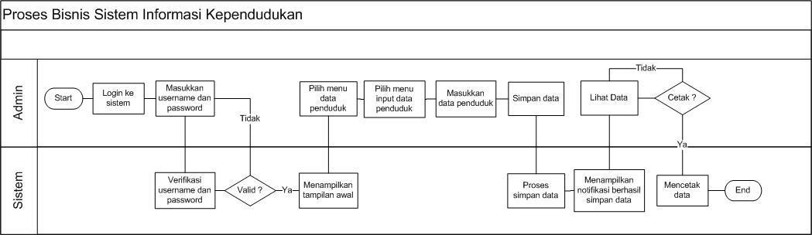Proses bisnis adalah satu set aktivitas yang terkait secara logis yang menentukan bagaimana pekerjaan-pekerjaan tertentu dilakukan. Proses bisnis juga merepresentasikan cara unik suatu organisasi mengkoordinasikan pekerjaan, informasi, dan pengetahuan. Berikut adalah proses bisnis sistem informasi kependudukan seperti pada gambar 3.1.

Gambar 3.1Proses Bisnis Sistem InformasiKependudukan

Berdasarkan pada gambar 3.1 proses bisnis sistem informasi kependudukan diatas dapat dijelaskan sebagai berikut:

1. Proses 1, login ke sistem dimana admin diharuskan untuk login terlebih dahulu ke sistem untuk dapat mengakses sistem tersebut,
2. Proses 2, memasukkan *username* dan *password* dimana admin diminta untuk memasukkan *username* dan *password* yang sesuai agar dapat masuk ke sistem,
3. Proses 3, sistem memverifikasi *username* dan *password* yang telah di masukkan oleh admin,
4. Proses 4, sistem menampilkan tampilan awal
5. Proses 5, admin memilih menu yang ingin diakses dengan contoh admin memilih menu data penduduk,
6. Proses 6, untuk menginputkan data penduduk, admin dapat memilih menu input data penduduk,
   1. Proses 7, setelah admin memilih menu input data penduduk, admin dapat langsung menginputkan data,
   2. Proses 8, sistem memproses simpan data yang telah diinputkan oleh admin.
   3. Proses 9, admin dapat mencetak data penduduk.
7. Use Case Diagram

*Use case* Diagram adalah diagram *use case* yang digunakan untuk menggambarkan secara ringkas siapa yang menggunakan sistem dan apa saja yang dilakukannya. Diagram *use case* tidak menjelaskan secara detail tentang penggunaan *use case*, namun hanya memberi gambaran singkat hubungan antara *use case*, aktor, dan sistem.

* 1. Use case Diagram

Berikut adalah diagram *use case* dari sistem informasi kependudukan yang berjalan di kelurahan warungboto dapat dilihat pada gambar 3.2.

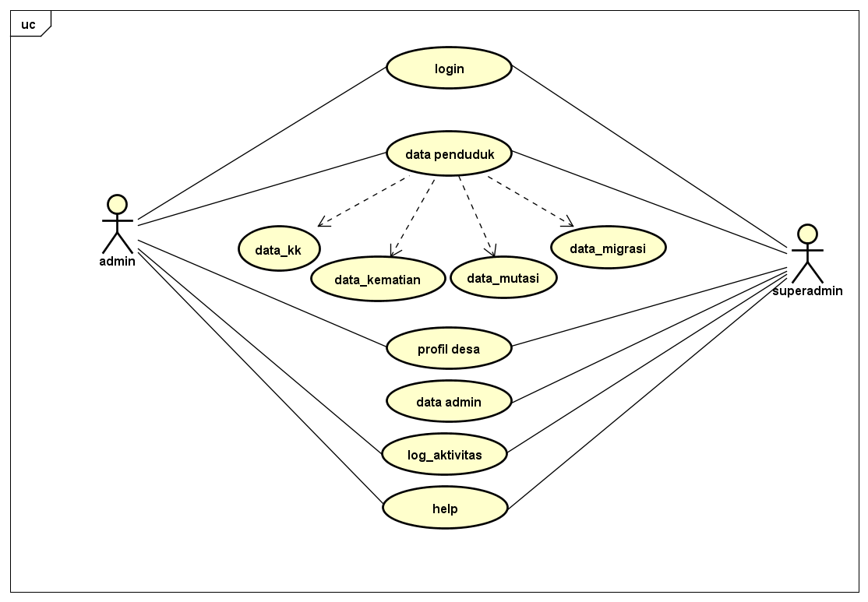

Gambar 3.2*Use case Diagram* Sistem Informasi Kependudukan*.*

Berdasarkan pada Gambar 3.2 *Usecase diagram* Sistem Informasi Kependudukan admin dan kepala desa dapat melakukan aktivitas sebagai berikut:

1. Proses 1, merupakan proses login kedalam sistem informasi kependudukan, yang terdiri dari *username* dan *password* yang dilakukan oleh admin.
2. Proses 2, merupakan proses input data penduduk yang dilakukan oleh admin.
3. Proses 3, merupakan proses kelola data penduduk yang terdiri dari data kelahiran, data kematian, data migrasi, data mutasi, dan data kartu keluarga yang dilakukan oleh admin.
4. Proses 4, merupakan proses rekapitulasi perubahan pendataan penduduk perbulan yang dilakukan oleh admin.
5. Proses 5, merupakan proses pembuatan laporan data penduduk yang dilakukan oleh admin dan dilaporkan kepada kepala desa.
6. Proses 6, merupakan proses *logout* dari sistem informasi kependudukan yang dilakukan oleh admin.
7. Activity Diagram

*Activity* *Diagram* adalah diagram yang menggambarkan *warlflow* (aliran kerja) atau aktivitas dari sebuah sistem atau proses bisnis. Perlu diperhatikan adalah bahwa diagram aktivitas menggambarkan aktivitas sistem bukan apa yang dilakukan aktor, jadi aktivitas yang dapat dilakuan oleh sistem. Diagram aktivitas menggambarkan berbagai alir aktivitas dalam sistem yang sedang dirancang, bagaimana masing-masing alir berawal, keputusan yang mungkin terjadi, dan bagaimana mereka berakhir. *Activity* *diagram* juga dapat menggambarkan proses paralel yang mungkinterjadi pada beberapa eksekusi. Activity Diagramnya adalah sebagai berikut:

1. Activity Diagram Login

Berikut adalah *activity diagram* *login* dari sistem informasi kependudukan dapat dilihat pada gambar 3.3.

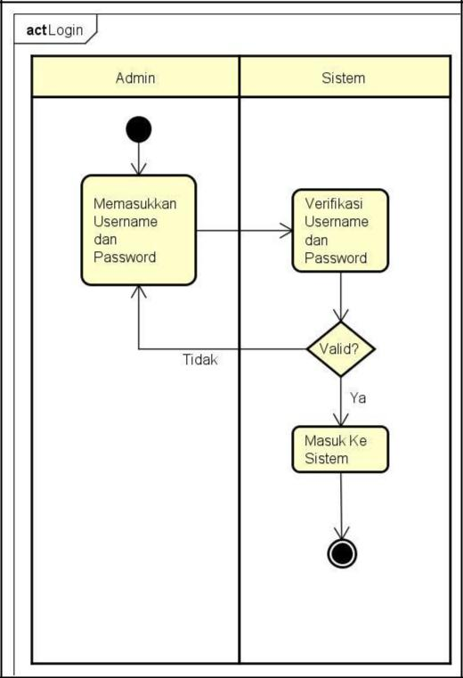

Gambar 3.3 *Activity Diagram Login*

Berdasarkan pada Gambar 3.3 *Activity Diagram* Login dari Sistem Informasi Kependudukan dapat dijelaskan sebagai berikut :

1. Proses 1, merupakan proses memasukkan username dan password
2. Proses 2, merupakan proses verifikasi username dan password
3. Proses 3, merupakan proses masuk ke sistem.
4. Activity Diagram Data Penduduk

Berikut adalah *activity diagram* data penduduk dari sistem informasi kependudukan dapat dilihat pada gambar 3.4.

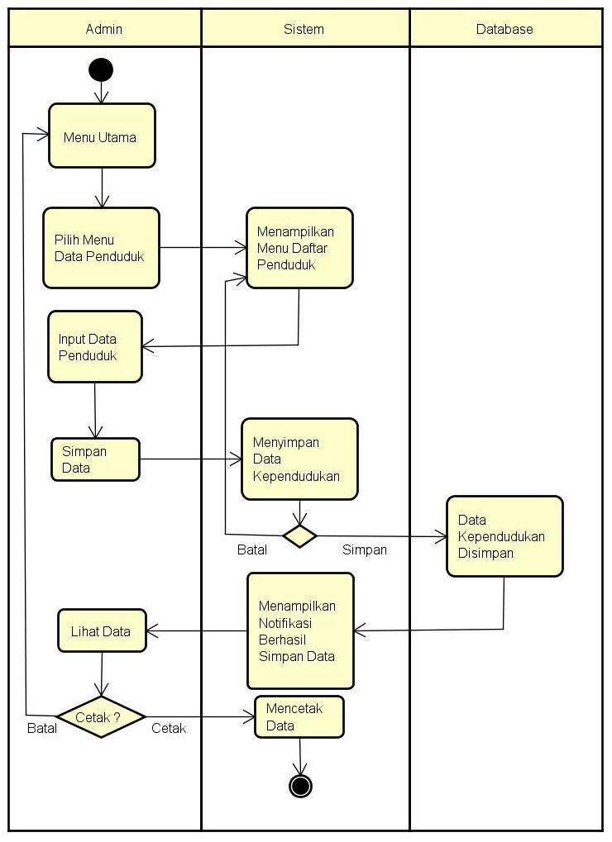

Gambar 3.4*Activity Diagram* Data Penduduk

Berdasarkan pada Gambar 3.4 *Activity Diagram.* Data Penduduk dari Sistem Informasi Kependudukan dapat dijelaskan sebagai berikut:

1. Proses 1, merupakan proses masuk ke menu utama
2. Proses 2, merupakan proses memilih menu data

penduduk

1. Proses 3, merupakan proses menampilkan menu data penduduk
2. Proses 4, merupakan proses input data penduduk
3. Proses 5, merupakan proses simpan data penduduk
4. Proses 6, merupakan proses lihat data penduduk
5. Proses 7, merupakan proses mencetak data penduduk
6. Activity Diagram Data Kematian

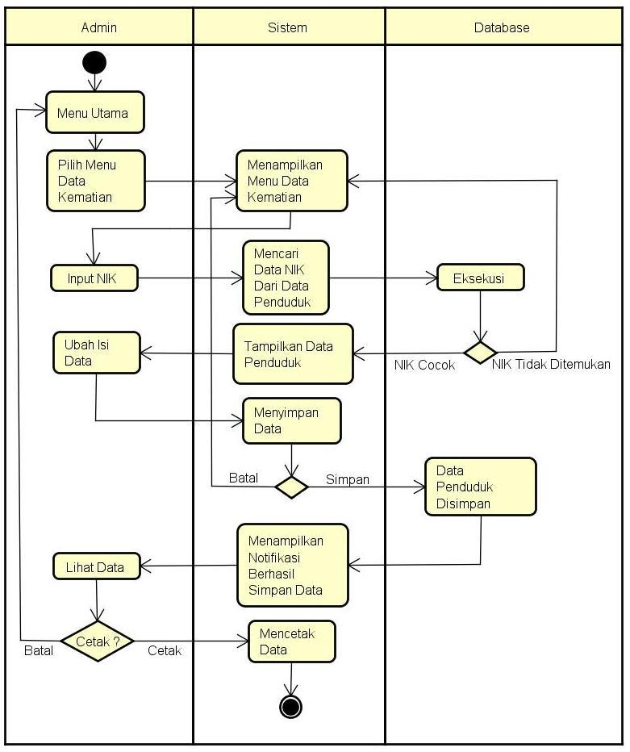Berikut adalah *activity diagram* data kematian dari sistem informasi kependudukan dapat dilihat pada gambar 3.5.

Gambar 3.5*Activity Diagram* Data Kematian

Berdasarkan pada Gambar 3.5 *Activity Diagram* Data kematian dari Sistem Informasi Kependudukan dapat dijelaskan sebagai berikut:

1. Proses 1, merupakan proses masuk ke menu utama
2. Proses 2, merupakan proses memilih menu data kematian
3. Proses 3, merupakan proses menampilkan menu data kematian
4. Proses 4, merupakan proses input nik
5. Proses 5, merupakan proses mencari data penduduk berdasarkan pada inputan nik
6. Proses 6, merupakan proses ubah data kematian
7. Proses 7, merupakan proses simpan data kematian
8. Proses 8, merupakan proses lihat data kematian
9. Proses 9, merupakan proses cetak data kematian
10. Activity Diagram Data Kelahiran

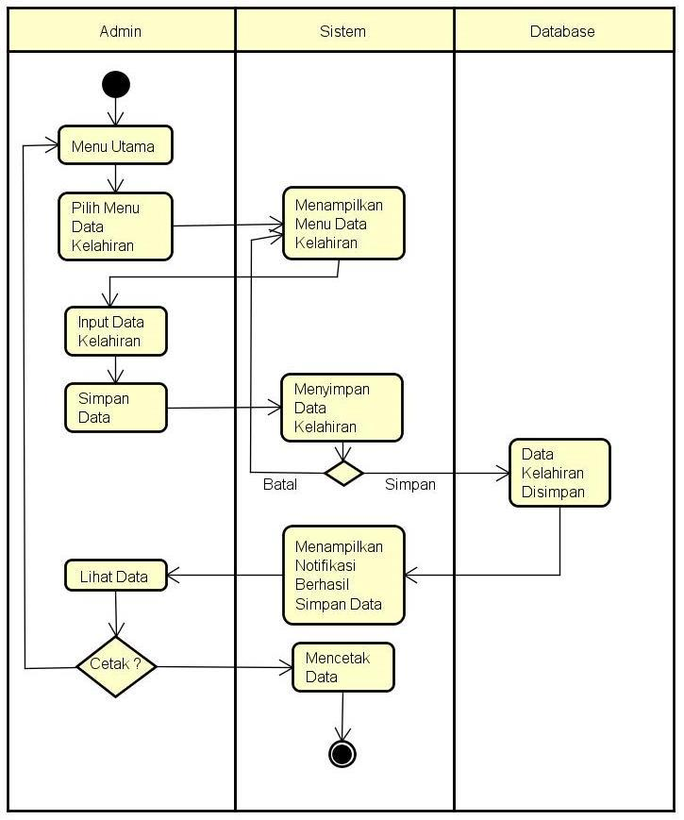Berikut adalah *activity diagram* data kelahiran dari sistem informasi kependudukan dapat dilihat pada gambar 3.6.

Gambar 3.6*Activity Diagram* Data Kelahiran

Berdasarkan pada Gambar 3.6 *Activity Diagram* Data Kelahiran dari Sistem Informasi Kependudukan :

1. Proses 1, merupakan proses masuk ke menu utama
2. Proses 2, merupakan proses memilih menu data kelahiran
3. Proses 3, merupakan proses menampilkan menu data kelahiran
4. Proses 4, merupakan proses input data kelahiran
5. Proses 5, merupakan proses simpan data kelahiran
   1. Proses 6, merupakan proses lihat data kelahiran
   2. Proses 7, merupakan proses ceta data kelahiran
6. Activity Diagram Data Migrasi

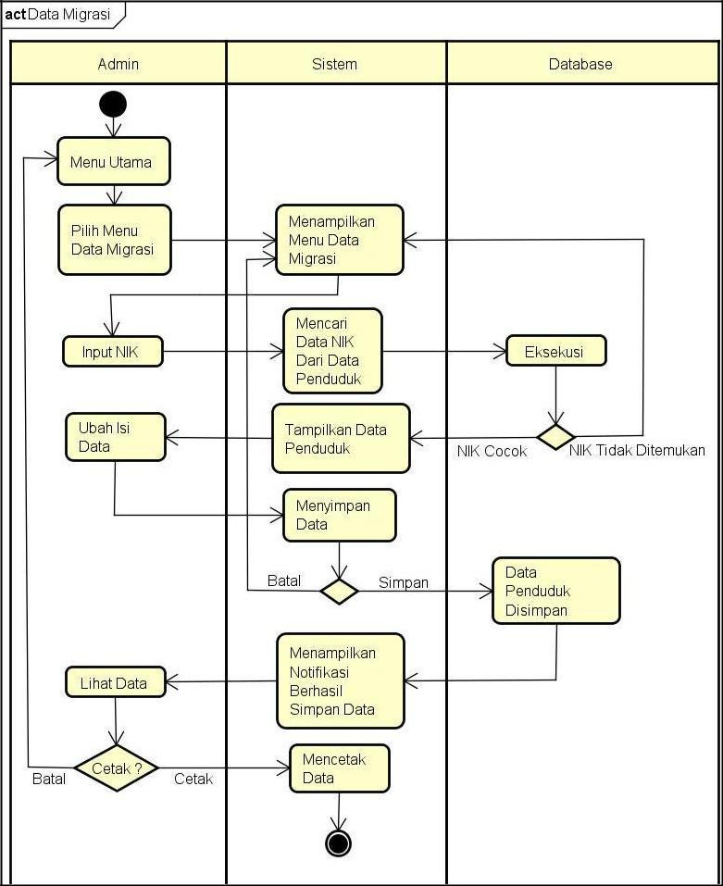Berikut adalah *activity diagram* data migrasi dari sistem informasi kependudukan dapat dilihat pada gambar 3.7.

Gambar 3.7*Activity Diagram* Data Migrasi

Berdasarkan pada Gambar 3.7 *Activity diagram* data migrasi dari Sistem Informasi Kependudukan :

1. Proses 1, merupakan proses masuk ke menu utama
2. Proses 2, merupakan proses memilih menu data datang
3. Proses 3, merupakan proses menampilkan menu data migrasi
4. Proses 4, merupakan proses input nik
5. Proses 5, merupakan proses mencari data penduduk berdasarkan pada inputan nik
6. Proses 6, merupakan proses ubah data migrasi
7. Proses 7, merupakan proses simpan data migrasi
8. Proses 8, merupakan proses cetak data migrasi
9. Activity Diagram Data Mutasi

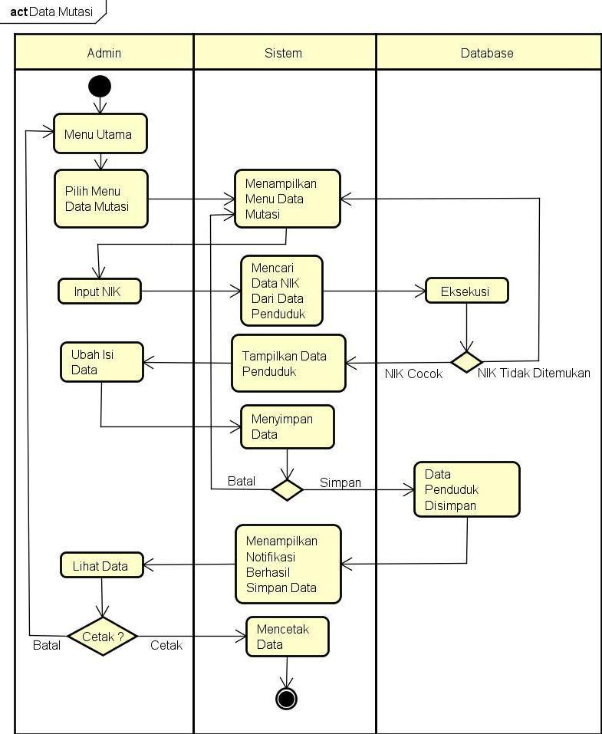Berikut adalah *activity diagram* data mutasi dari sistem informasi kependudukan dapat dilihat pada gambar 3.8.

Gambar 3.8*Activity Diagram* Data Mutasi

Berdasarkan pada Gambar 3.8 *Activity Diagram* Data Mutasi dari Sistem Informasi Kependudukan :

1. Proses 1, merupakan proses masuk ke menu utama
2. Proses 2, merupakan proses memilih menu data pindah
3. Proses 3, merupakan proses menampilkan menu data mutasi
4. Proses 4, merupakan proses input nik
5. Proses 5, merupakan proses mencari data penduduk berdasarkan pada inputan nik
6. Proses 6, merupakan proses ubah data mutasi
7. Proses 7, merupakan proses simpan data mutasi
8. Proses 8, merupakan proses cetak data mutasi
9. Activity Diagram Data Kartu Keluarga

Berikut adalah *activity diagram* data kartu keluarga dari sistem informasi kependudukan dapat dilihat pada gambar 3.9.

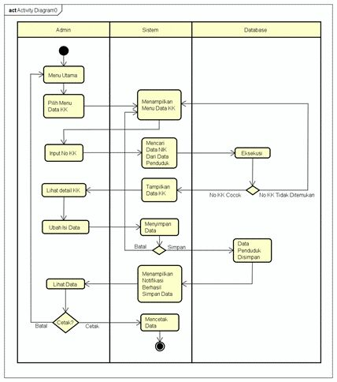

Gambar 3.9*Activity Diagram* Data Mutasi

Berdasarkan pada Gambar 3.9 *Activity Diagram* Data Kartu Keluarga dari Sistem Informasi Kependudukan :

1. Proses 1, merupakan proses masuk ke menu utama
2. Proses 2, merupakan proses memilih menu data kk
3. Proses 3, merupakan proses menampilkan menu data menu kartu keluarga
4. Proses 4, merupakan proses input data kartu keluarga
5. Proses 5, merupakan proses mencari data kartu keluarga berdasarkan pada inputan nik
6. Proses 6, merupakan proses ubah data kartu keluarga
7. Proses 7, merupakan proses simpan data kartu keluarga
8. Proses 8, merupakan proses cetak data kartu keluarga
9. ERD *(Entity Relationship Diagram)*

ERD *(Entity Relationship Diagram)* adalah suatu model untuk menjelaskan hubungan antar data dalam basis data berdasarkan objek-objek dasar data yang mempunyai hubungan antar relasi. ERD untuk memodelkan struktur data dan hubungan antar data untuk menggambarkannya digunakan beberapa notasi dan simbol.

ERD *(Entity Relationship Diagram)* Sistem Informasi Kependudukan adalah sebagai berikut:

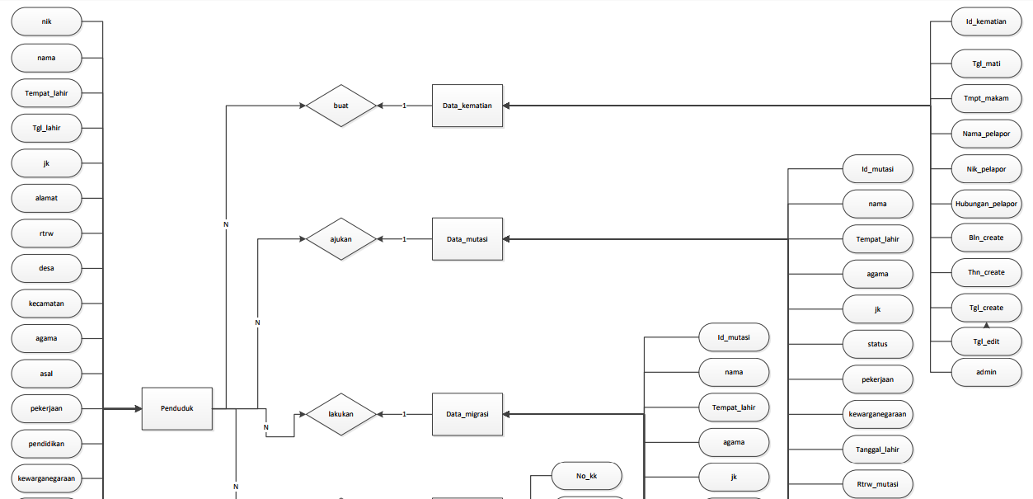

24

Gambar 3.10.1 ERD *(Entity Relationship Diagram)* Sistem Informasi Kependudukan

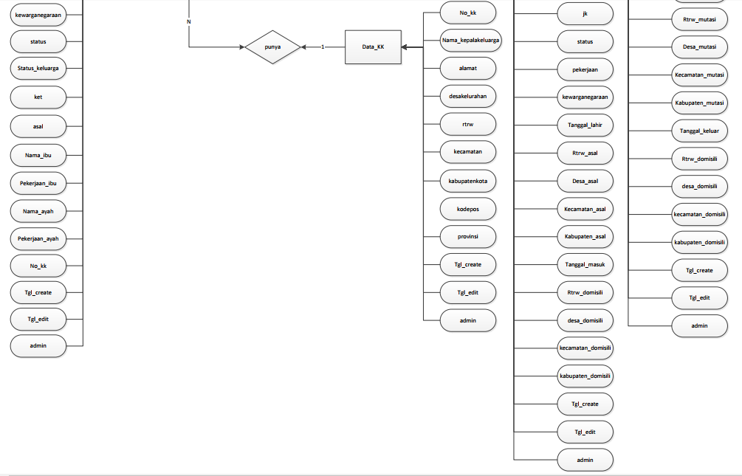

25

Gambar 3.10.2 ERD *(Entity Relationship Diagram)* Sistem Informasi Kependudukan

Berdasarkan pada Gambar 3.10 ERD Sistem Informasi Kependudukan dapat dijelaskan sebagai berikut :

1. Entitas Penduduk memiliki beberapa atribut antara lain no kk, nik, nama penduduk, tempat lahir, tanggal lahir, jenis kelamin, alamat, rt/rw, desa, kecamatan, agama, pekerjaan, kewarganegaraan, status, keterangan, foto, asal
2. Entitas Migrasi memiliki beberapa atribut antara lain id migrasi, tanggal masuk, alamat asal, rt/rw, desa, kecamatan migrasi
3. Entitas Kematian memiliki beberapa atribut antara lain id kematian, tanggal kematian, tempat makam
4. Entitas Mutasi memiliki beberapa atribut antara lain id mutasi, alamat mutasi, rt/rw, desa, kecamatan mutasi, tanggal mutasi
5. Entitas Kelahiran memiliki beberapa atribut antara lain id lahir, nama anak, no akte, nama orang tua, alamat

## 3.7 Desain

1. Layout Login

Gambar *design layout login* ditunjukkan dalam gambar 3.11

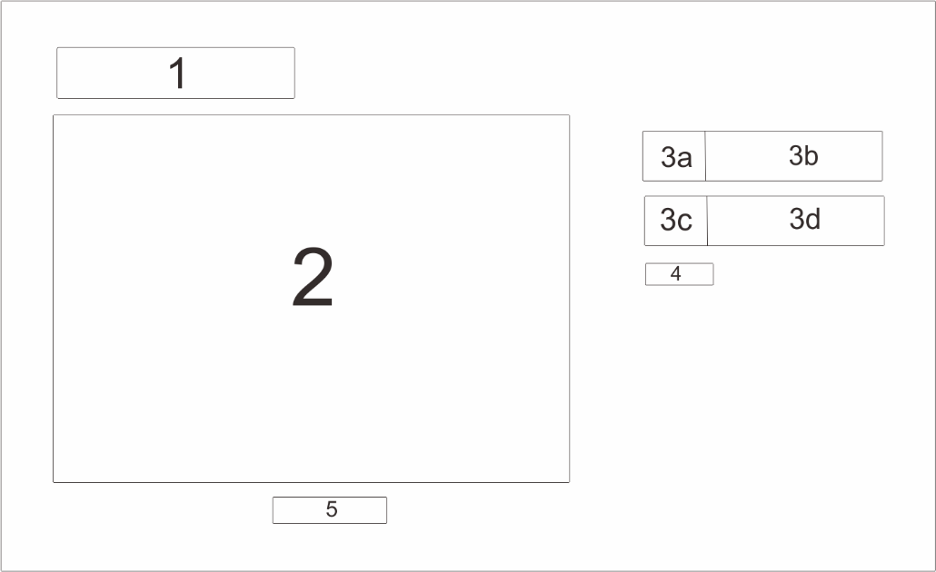

Gambar 3.11*. layout login*

Keterangan :

* 1. Header

Nama aplikasi yang digunakan saat ini

* 1. Foto

Bagian untuk menaruh foto desa yang dapat bergeser dengan otomatis

* 1. content

Bagian untuk menampilkan *fied username* dan *password.*

* + 1. logo untuk *username*
    2. logo untuk *password*
    3. *field* untuk mengisi nama/*username*
    4. *field* untuk mengisi password
  1. Button

Tombol untuk mengeksekusi dari *username* dan *password* yg telah dibuat.

* 1. Footer

Bagian untuk menempatkan informasi tentang pemilik *web*

1. Layout halaman utama

Gambar *design layout* halaman utama ditunjukkan pada gambar 3.12

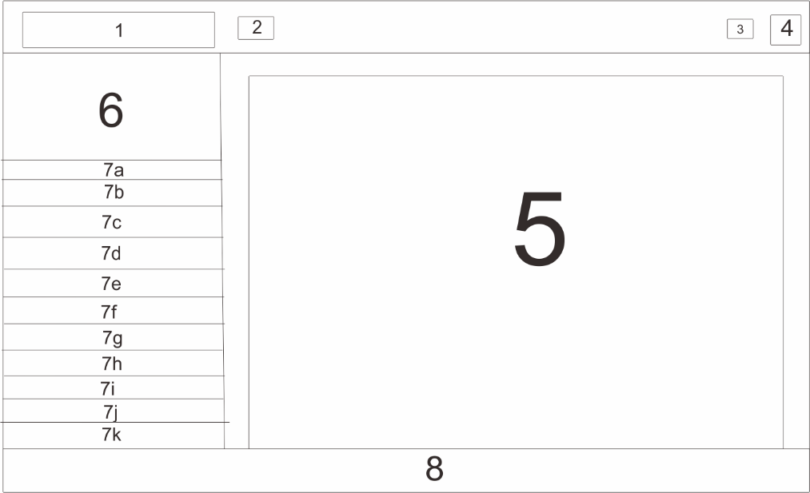

Gambar 3.12***.*** *layout* halaman utama

Keterangan :

1. Header

Bagian untuk menempatkan *frame header*. Pada *header* ini pun hanya dibuat untuk mengkombinasikan beberapa gambar, yakni dengan pengabungan gambar logo dan nama

1. Tombol side bar

Tombol sidebar digunakan untuk menampilkan dan menyembunyikan menu bar

1. Notifikasi

Notifikasi digunakan untuk pemberitahuan penduduk yang berusia 17 tahun

1. Navbar

Bagian untuk fitur logout

1. Content

Bagian ini adalah isi dari salah satu menubar yang telah dipilih

1. Logo

Bagian ini untuk menempatkan logo gambar admin yang sedang *login* atau *online*.

1. Menu Bar
   1. Menu *Dashboard*
   2. Menu Pendataan Penduduk
   3. Menu Pendataan Kartu Keluarga
   4. Menu Pendataan Kelahiran
   5. Menu Pendataan Kematian
   6. Menu Pendataan Perpindahan
   7. Menu Profil Desa
   8. Menu Admin
   9. Menu *Log* Aktivitas
   10. Menu *Help*
   11. Menu Tentang
2. Footer

Bagian untuk menempatkan informasi tentang pemilik *web*

1. Layout Data Penduduk

Gambar *design layout* data penduduk ditujukan pada gambar 3.13

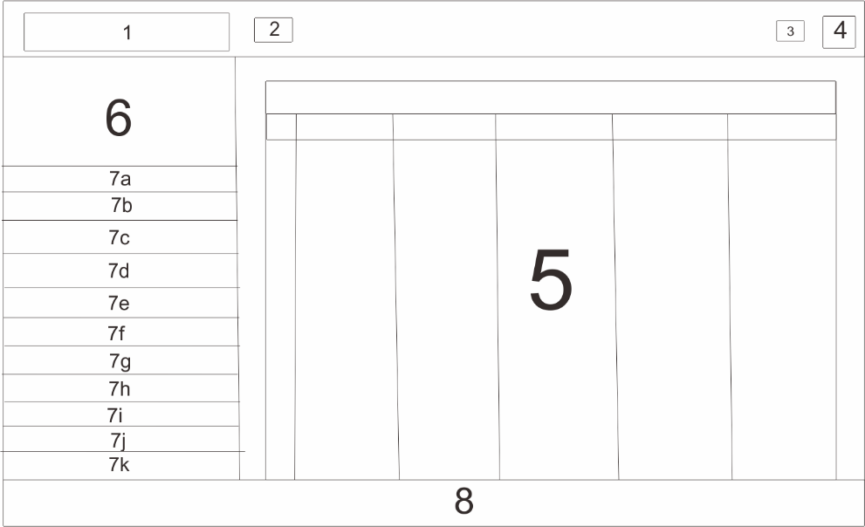

Gambar 3.13*.**layout* data penduduk

Keterangan :

1. Header

Bagian untuk menempatkan *frame header*. Pada *header* ini pun hanya dibuat untuk mengkombinasikan beberapa gambar, yakni dengan pengabungan gambar logo dan nama

1. Tombol side bar

Tombol sidebar digunakan untuk menampilkan dan menyembunyikan menu bar

1. Notifikasi

Notifikasi digunakan untuk pemberitahuan penduduk yang berusia 17 tahun

1. Navbar

Bagian untuk fitur logout

1. Content

Bagian ini adalah isi dari salah satu menu bar yang telah dipilih

1. Logo

Bagian ini untuk menempatkan logo gambar admin yang sedang *login* atau *online*.

1. Menu Bar
   1. Menu *Dashboard*
   2. Menu Pendataan Penduduk
   3. Menu Pendataan Kartu Keluarga
   4. Menu Pendataan Kelahiran
   5. Menu Pendataan Kematian
   6. Menu Pendataan Perpindahan
   7. Menu Profil Desa
   8. Menu Admin
   9. Menu *Log* Aktivitas
   10. Menu *Help*
   11. Menu Tentang
2. Footer

Bagian untuk menempatkan informasi tentang pemilik *web*

1. Layout Data Kematian

Gambar *design layout* data kematian ditujukan pada gambar 3.14

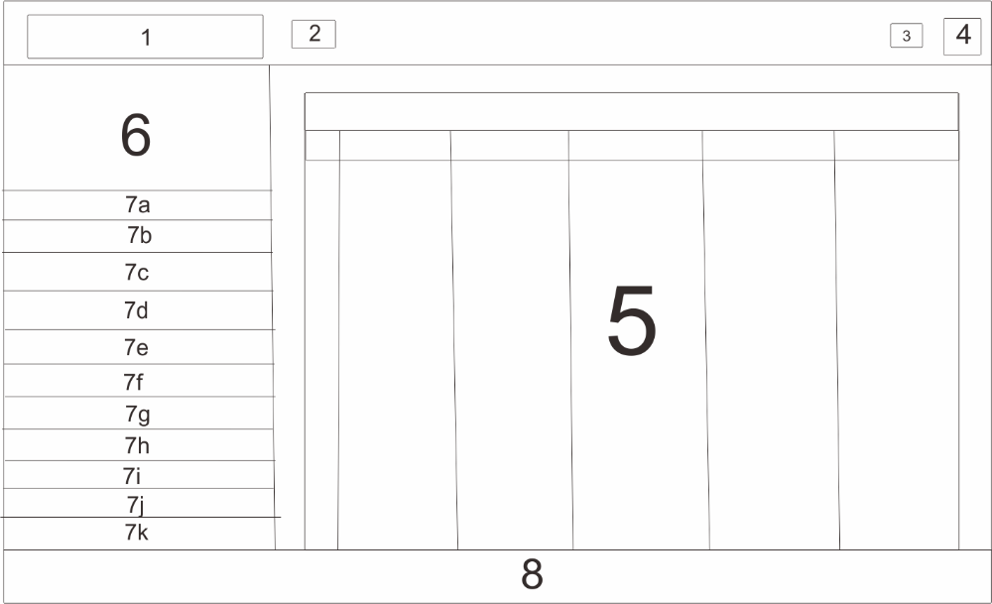

Gambar 3.14.*layout* data kematian

Keterangan :

1. Header

Bagian untuk menempatkan *frame header*. Pada *header* ini pun hanya dibuat untuk mengkombinasikan beberapa gambar, yakni dengan pengabungan gambar logo dan nama

1. Tombol side bar

Tombol sidebar digunakan untuk menampilkan dan menyembunyikan menu bar

1. Notifikasi

Notifikasi digunakan untuk pemberitahuan penduduk yang berusia 17 tahun

1. Navbar

Bagian untuk fitur logout

1. Content

Bagian ini adalah isi dari salah satu menu bar yang telah dipilih

1. Logo

Bagian ini untuk menempatkan logo gambar admin yang sedang *login* atau *online*.

1. Menu Bar
   1. Menu *Dashboard*
   2. Menu Pendataan Penduduk
   3. Menu Pendataan Kartu Keluarga
   4. Menu Pendataan Kelahiran
   5. Menu Pendataan Kematian
   6. Menu Pendataan Perpindahan
   7. Menu Profil Desa
   8. Menu Admin
   9. Menu *Log* Aktivitas
   10. Menu *Help*
   11. Menu Tentang
2. Footer

Bagian untuk menempatkan informasi tentang pemilik *web*

1. Layout Data Kelahiran

Gambar *design layout* data kelahiran ditujukan pada gambar 3.15

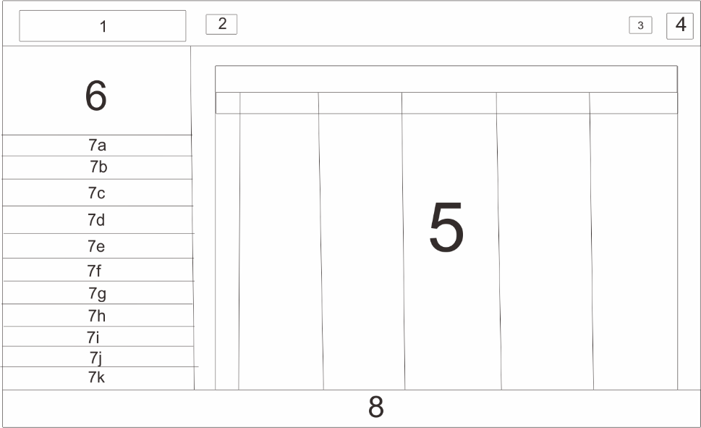

Gambar 3.15***.*** *layout* data kelahiran

Keterangan :

1. Header

Bagian untuk menempatkan *frame header*. Pada *header* ini pun hanya dibuat untuk mengkombinasikan beberapa gambar, yakni dengan pengabungan gambar logo dan nama

1. Tombol side bar

Tombol sidebar digunakan untuk menampilkan dan menyembunyikan menu bar

1. Notifikasi

Notifikasi digunakan untuk pemberitahuan penduduk yang berusia 17 tahun

1. Navbar

Bagian untuk fitur logout

1. Content

Bagian ini adalah isi dari salah satu menu bar yang telah dipilih

1. Logo

Bagian ini untuk menempatkan logo gambar admin yang sedang *login* atau *online*.

1. Menu Bar
   1. Menu *Dashboard*
   2. Menu Pendataan Penduduk
   3. Menu Pendataan Kartu Keluarga
   4. Menu Pendataan Kelahiran
   5. Menu Pendataan Kematian
   6. Menu Pendataan Perpindahan
   7. Menu Profil Desa
   8. Menu Admin
   9. Menu *Log* Aktivitas
   10. Menu *Help*
   11. Menu Tentang
2. Footer

Bagian untuk menempatkan informasi tentang pemilik *web*

1. Layout Data Kartu Keluarga

Gambar *design layout* data kartu keluarga ditujukan pada gambar 3.16

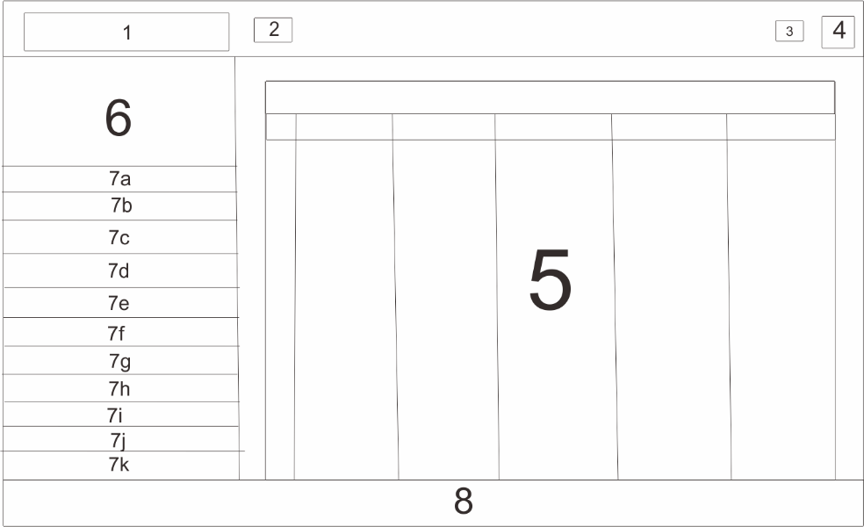

Gambar 3.16. *layout* data kartu keluarga

Keterangan :

1. Header

Bagian untuk menempatkan *frame header*. Pada *header* ini pun hanya dibuat untuk mengkombinasikan beberapa gambar, yakni dengan pengabungan gambar logo dan nama

1. Tombol side bar

Tombol sidebar digunakan untuk menampilkan dan menyembunyikan menu bar

1. Notifikasi

Notifikasi digunakan untuk pemberitahuan penduduk yang berusia 17 tahun

1. Navbar

Bagian untuk fitur logout

1. Content

Bagian ini adalah isi dari salah satu menu bar yang telah dipilih

1. Logo

Bagian ini untuk menempatkan logo gambar admin yang sedang *login* atau *online*.

1. Menu Bar
   1. Menu *Dashboard*
   2. Menu Pendataan Penduduk
   3. Menu Pendataan Kartu Keluarga
   4. Menu Pendataan Kelahiran
   5. Menu Pendataan Kematian
   6. Menu Pendataan Perpindahan
   7. Menu Profil Desa
   8. Menu Admin
   9. Menu *Log* Aktivitas
   10. Menu *Help*
   11. Menu Tentang
2. Footer

Bagian untuk menempatkan informasi tentang pemilik *web*

1. Layout Data Migrasi

Gambar *design layout* data migrasi ditujukan pada gambar 3.17

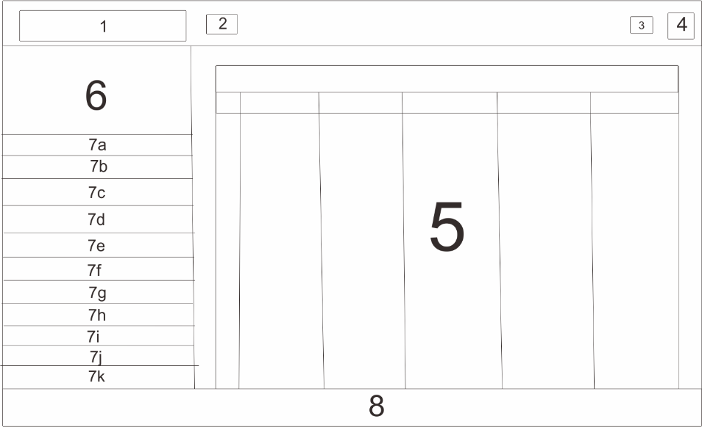

Gambar 3.17.*layout* data migrasi

Keterangan :

1. Header

Bagian untuk menempatkan *frame header*. Pada *header* ini pun hanya dibuat untuk mengkombinasikan beberapa gambar, yakni dengan pengabungan gambar logo dan nama

1. Tombol side bar

Tombol sidebar digunakan untuk menampilkan dan menyembunyikan menu bar

1. Notifikasi

Notifikasi digunakan untuk pemberitahuan penduduk yang berusia 17 tahun

1. Navbar

Bagian untuk fitur logout

1. Content

Bagian ini adalah isi dari salah satu menu bar yang telah dipilih

1. Logo

Bagian ini untuk menempatkan logo gambar admin yang sedang *login* atau *online*.

1. Menu Bar
   1. Menu *Dashboard*
   2. Menu Pendataan Penduduk
   3. Menu Pendataan Kartu Keluarga
   4. Menu Pendataan Kelahiran
   5. Menu Pendataan Kematian
   6. Menu Pendataan Perpindahan
   7. Menu Profil Desa
   8. Menu Admin
   9. Menu *Log* Aktivitas
   10. Menu *Help*
   11. Menu Tentang
2. Footer

Bagian untuk menempatkan informasi tentang pemilik *web*

1. Layout Data Mutasi

Gambar *design layout* data mutasi ditujukan pada gambar 3.18

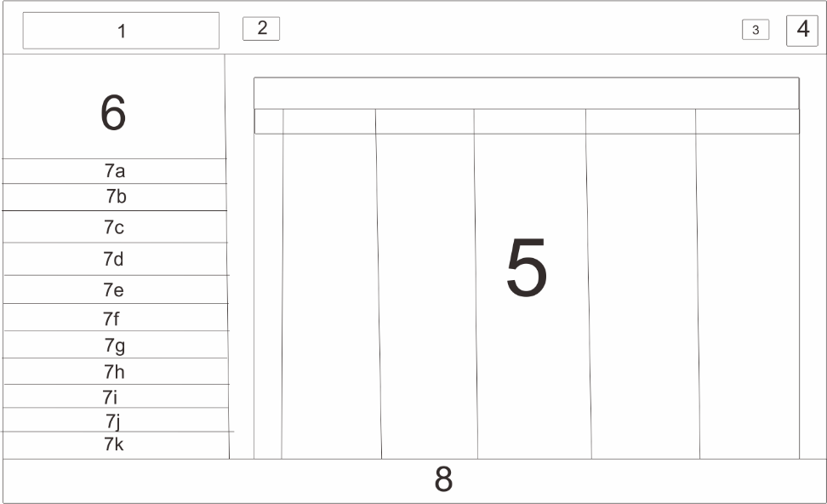

Gambar 3.18.*layout* data mutasi

Keterangan :

1. Header

Bagian untuk menempatkan *frame header*. Pada *header* ini pun hanya dibuat untuk mengkombinasikan beberapa gambar, yakni dengan pengabungan gambar logo dan nama

1. Tombol side bar

Tombol sidebar digunakan untuk menampilkan dan menyembunyikan menu bar

1. Notifikasi

Notifikasi digunakan untuk pemberitahuan penduduk yang berusia 17 tahun

1. Navbar

Bagian untuk fitur logout

1. Content

Bagian ini adalah isi dari salah satu menu bar yang telah dipilih

1. Logo

Bagian ini untuk menempatkan logo gambar admin yang sedang *login* atau *online*.

1. Menu Bar
   1. Menu *Dashboard*
   2. Menu Pendataan Penduduk
   3. Menu Pendataan Kartu Keluarga
   4. Menu Pendataan Kelahiran
   5. Menu Pendataan Kematian
   6. Menu Pendataan Perpindahan
   7. Menu Profil Desa
   8. Menu Admin
   9. Menu *Log* Aktivitas
   10. Menu *Help*
   11. Menu Tentang
2. Footer

Bagian untuk menempatkan informasi tentang pemilik *web*

1. Layout Input Data Penduduk

Gambar *design layout* input data penduduk ditujukan pada gambar 3.19

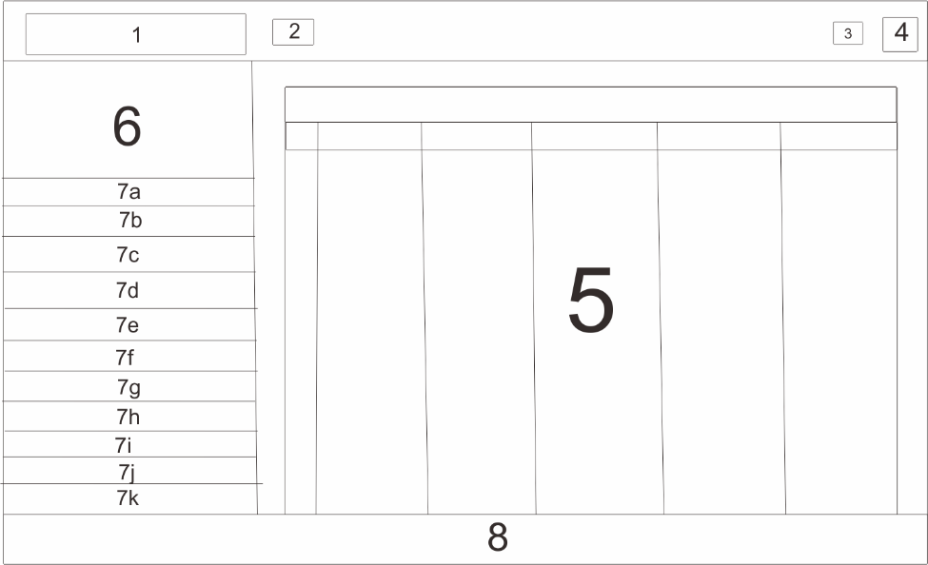

Gambar 3.19.*layout input* data penduduk

Keterangan :

1. Header

Bagian untuk menempatkan *frame header*. Pada *header* ini pun hanya dibuat untuk mengkombinasikan beberapa gambar, yakni dengan pengabungan gambar logo dan nama

1. Tombol side bar

Tombol sidebar digunakan untuk menampilkan dan menyembunyikan menu bar

1. Notifikasi

Notifikasi digunakan untuk pemberitahuan penduduk yang berusia 17 tahun

1. Navbar

Bagian untuk fitur logout

1. Content

Bagian ini adalah isi dari salah satu menu bar yang telah dipilih

1. Logo

Bagian ini untuk menempatkan logo gambar admin yang sedang *login* atau *online*.

1. Menu Bar
   1. Menu *Dashboard*
   2. Menu Pendataan Penduduk
   3. Menu Pendataan Kartu Keluarga
   4. Menu Pendataan Kelahiran
   5. Menu Pendataan Kematian
   6. Menu Pendataan Perpindahan
   7. Menu Profil Desa
   8. Menu Admin
   9. Menu *Log* Aktivitas
   10. Menu *Help*
   11. Menu Tentang
2. Footer

Bagian untuk menempatkan informasi tentang pemilik *web*

10. Layout Input Data Kelahiran

Gambar *design layout* input data kelahiran ditujukan pada gambar 3.20

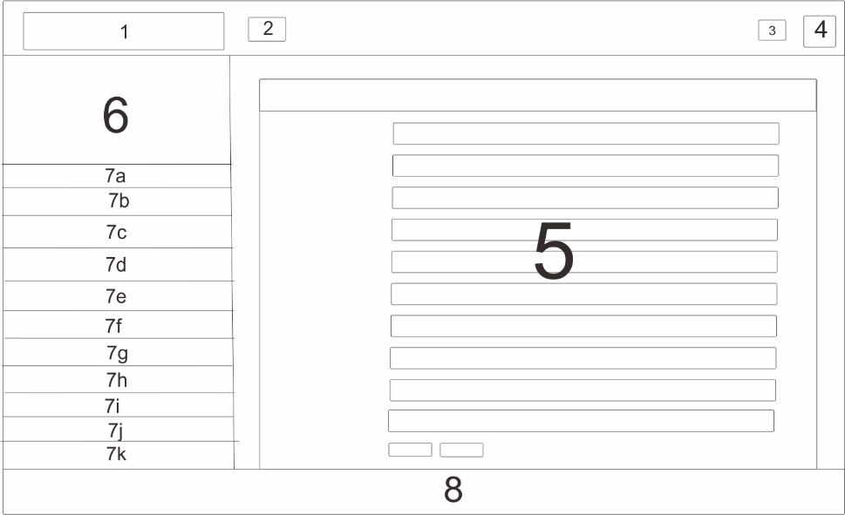

Gambar 3.20.*layout* inputdata kelahiran

Keterangan :

1. Header

Bagian untuk menempatkan *frame header*. Pada *header* ini pun hanya dibuat untuk mengkombinasikan beberapa gambar, yakni dengan pengabungan gambar logo dan nama

1. Tombol side bar

Tombol sidebar digunakan untuk menampilkan dan menyembunyikan menu bar

1. Notifikasi

Notifikasi digunakan untuk pemberitahuan penduduk yang berusia 17 tahun

1. Navbar

Bagian untuk fitur logout

1. Content

Bagian ini adalah isi dari salah satu menu bar yang telah dipilih

1. Logo

Bagian ini untuk menempatkan logo gambar admin yang sedang *login* atau *online*.

1. Menu Bar
   1. Menu *Dashboard*
   2. Menu Pendataan Penduduk
   3. Menu Pendataan Kartu Keluarga
   4. Menu Pendataan Kelahiran
   5. Menu Pendataan Kematian
   6. Menu Pendataan Perpindahan
   7. Menu Profil Desa
   8. Menu Admin
   9. Menu *Log* Aktivitas
   10. Menu *Help*
   11. Menu Tentang
2. Footer

Bagian untuk menempatkan informasi tentang pemilik *web*

1. Layout Input Data Kematian

Gambar *design layout* input data kematian ditujukan pada gambar 3.21

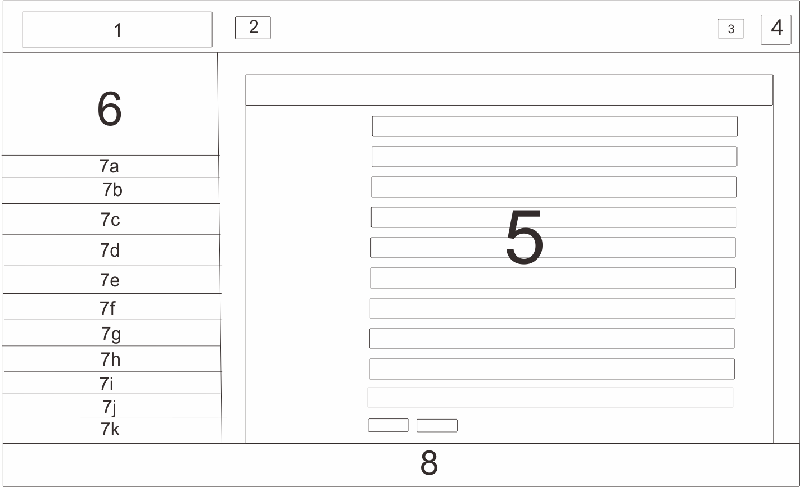

Gambar 3.21.*layout* input data kematian

Keterangan :

1. Header

Bagian untuk menempatkan *frame header*. Pada *header* ini pun hanya dibuat untuk mengkombinasikan beberapa gambar, yakni dengan pengabungan gambar logo dan nama

1. Tombol side bar

Tombol sidebar digunakan untuk menampilkan dan menyembunyikan menu bar

1. Notifikasi

Notifikasi digunakan untuk pemberitahuan penduduk yang berusia 17 tahun

1. Navbar

Bagian untuk fitur logout

1. Content

Bagian ini adalah isi dari salah satu menu bar yang telah dipilih

1. Logo

Bagian ini untuk menempatkan logo gambar admin yang sedang *login* atau *online*.

1. Menu Bar
   1. Menu *Dashboard*
   2. Menu Pendataan Penduduk
   3. Menu Pendataan Kartu Keluarga
   4. Menu Pendataan Kelahiran
   5. Menu Pendataan Kematian
   6. Menu Pendataan Perpindahan
   7. Menu Profil Desa
   8. Menu Admin
   9. Menu *Log* Aktivitas
   10. Menu *Help*
   11. Menu Tentang
2. Footer

Bagian untuk menempatkan informasi tentang pemilik *web*

12. Layout Input Data Kartu Keluarga

Gambar *design layout* input data kartu keluarga ditujukan pada gambar 3.22

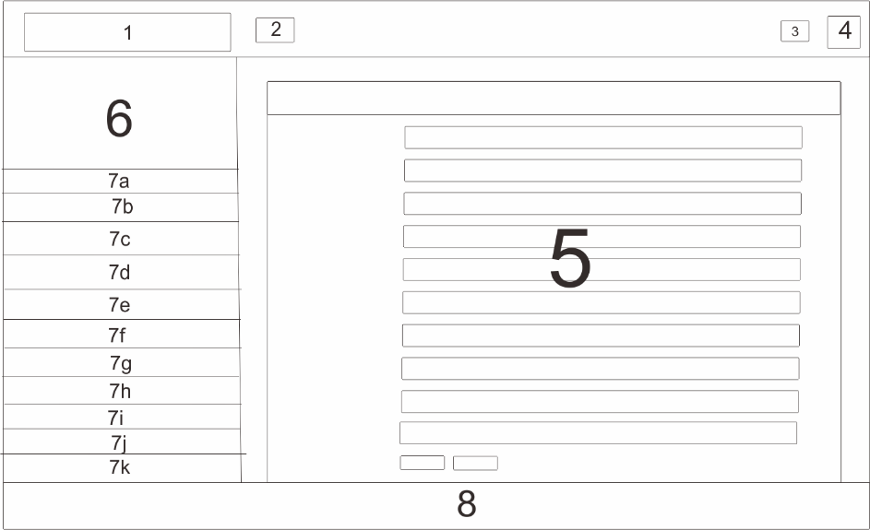

Gambar 3.22.*layout* input data kartu keluarga

Keterangan :

1. Header

Bagian untuk menempatkan *frame header*. Pada *header* ini pun hanya dibuat untuk mengkombinasikan beberapa gambar, yakni dengan pengabungan gambar logo dan nama

1. Tombol side bar

Tombol sidebar digunakan untuk menampilkan dan menyembunyikan menu bar

1. Notifikasi

Notifikasi digunakan untuk pemberitahuan penduduk yang berusia 17 tahun

1. Navbar

Bagian untuk fitur logout

1. Content

Bagian ini adalah isi dari salah satu menu bar yang telah dipilih

1. Logo

Bagian ini untuk menempatkan logo gambar admin yang sedang *login* atau *online*.

1. Menu Bar
   1. Menu *Dashboard*
   2. Menu Pendataan Penduduk
   3. Menu Pendataan Kartu Keluarga
   4. Menu Pendataan Kelahiran
   5. Menu Pendataan Kematian
   6. Menu Pendataan Perpindahan
   7. Menu Profil Desa
   8. Menu Admin
   9. Menu *Log* Aktivitas
   10. Menu *Help*
   11. Menu Tentang
2. Footer

Bagian untuk menempatkan informasi tentang pemilik *web*

1. Layout Input Data Migrasi

Gambar *design layout* input data migrasi ditujukan pada gambar 3.23

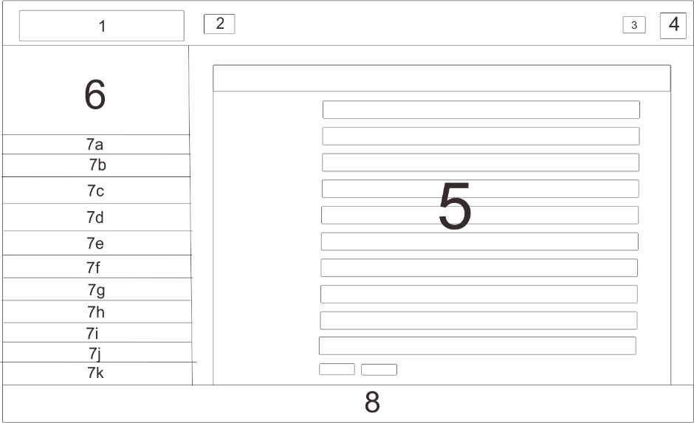

Gambar 3.23. *layout* input data migrasi

Keterangan :

1. Header

Bagian untuk menempatkan *frame header*. Pada *header* ini pun hanya dibuat untuk mengkombinasikan beberapa gambar, yakni dengan pengabungan gambar logo dan nama

1. Tombol side bar

Tombol sidebar digunakan untuk menampilkan dan menyembunyikan menu bar

1. Notifikasi

Notifikasi digunakan untuk pemberitahuan penduduk yang berusia 17 tahun

1. Navbar

Bagian untuk fitur logout

1. Content

Bagian ini adalah isi dari salah satu menu bar yang telah dipilih

1. Logo

Bagian ini untuk menempatkan logo gambar admin yang sedang *login* atau *online*.

1. Menu Bar
   1. Menu *Dashboard*
   2. Menu Pendataan Penduduk
   3. Menu Pendataan Kartu Keluarga
   4. Menu Pendataan Kelahiran
   5. Menu Pendataan Kematian
   6. Menu Pendataan Perpindahan
   7. Menu Profil Desa
   8. Menu Admin
   9. Menu *Log* Aktivitas
   10. Menu *Help*
   11. Menu Tentang
2. Footer

Bagian untuk menempatkan informasi tentang pemilik *web*

1. Layout Input Data Mutasi

Gambar *design layout* input data mutasi ditujukan pada gambar 3.24



Gambar 3.24.*layout* input data mutasi

Keterangan :

1. Header

Bagian untuk menempatkan *frame header*. Pada *header* ini pun hanya dibuat untuk mengkombinasikan beberapa gambar, yakni dengan pengabungan gambar logo dan nama

1. Tombol side bar

Tombol sidebar digunakan untuk menampilkan dan menyembunyikan menu bar

1. Notifikasi

Notifikasi digunakan untuk pemberitahuan penduduk yang berusia 17 tahun

1. Navbar

Bagian untuk fitur logout

1. Content

Bagian ini adalah isi dari salah satu menu bar yang telah dipilih

1. Logo

Bagian ini untuk menempatkan logo gambar admin yang sedang *login* atau *online*.

1. Menu Bar
   1. Menu *Dashboard*
   2. Menu Pendataan Penduduk
   3. Menu Pendataan Kartu Keluarga
   4. Menu Pendataan Kelahiran
   5. Menu Pendataan Kematian
   6. Menu Pendataan Perpindahan
   7. Menu Profil Desa
   8. Menu Admin
   9. Menu *Log* Aktivitas
   10. Menu *Help*
   11. Menu Tentang
2. Footer

Bagian untuk menempatkan informasi tentang pemilik *web*

1. Layout Detail Data

Gambar *design layout* detail data ditujukan pada gambar 3.25

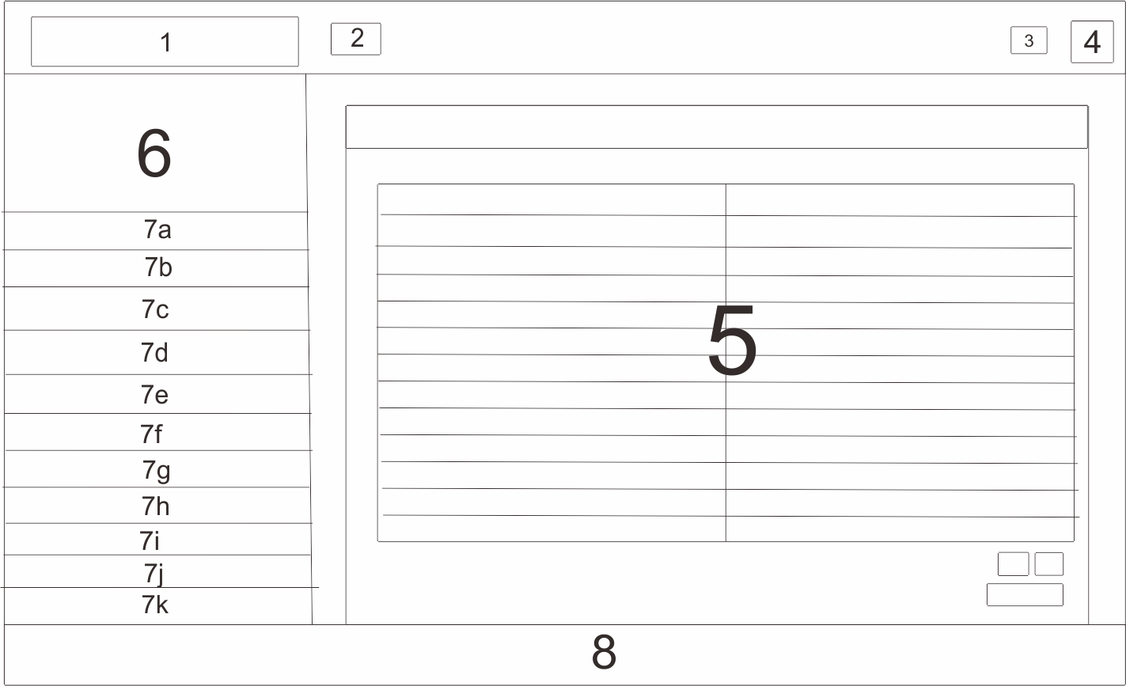

Gambar 3.25.*layout* detail data

Keterangan :

1. Header

Bagian untuk menempatkan *frame header*. Pada *header* ini pun hanya dibuat untuk mengkombinasikan beberapa gambar, yakni dengan pengabungan gambar logo dan nama

1. Tombol side bar

Tombol sidebar digunakan untuk menampilkan dan menyembunyikan menu bar

1. Notifikasi

Notifikasi digunakan untuk pemberitahuan penduduk yang berusia 17 tahun

1. Navbar

Bagian untuk fitur logout

1. Content

Bagian ini adalah isi dari salah satu menu bar yang telah dipilih

1. Logo

Bagian ini untuk menempatkan logo gambar admin yang sedang *login* atau *online*.

1. Menu Bar
   1. Menu *Dashboard*
   2. Menu Pendataan Penduduk
   3. Menu Pendataan Kartu Keluarga
   4. Menu Pendataan Kelahiran
   5. Menu Pendataan Kematian
   6. Menu Pendataan Perpindahan
   7. Menu Profil Desa
   8. Menu Admin
   9. Menu *Log* Aktivitas
   10. Menu *Help*
   11. Menu Tentang
2. Footer

Bagian untuk menempatkan informasi tentang pemilik *web*

1. Desain Database

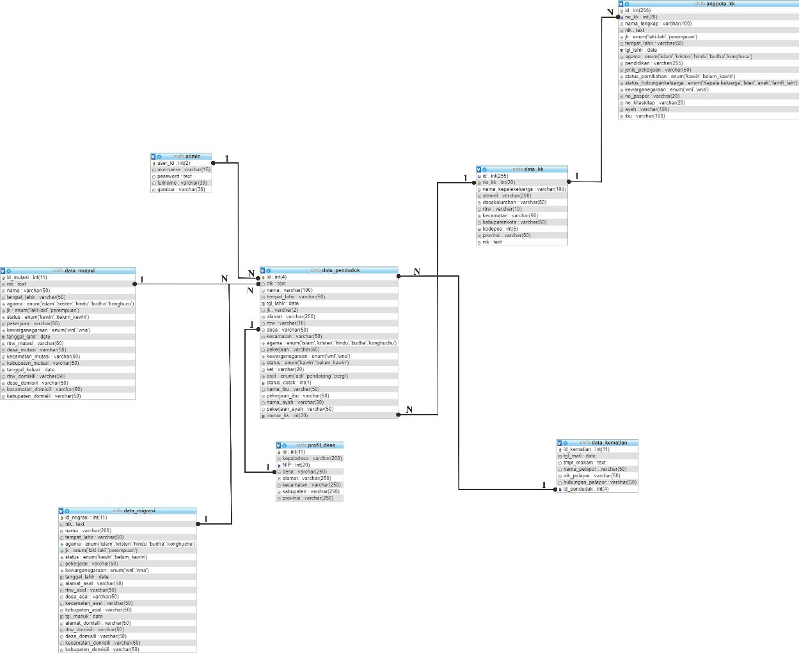

48

Gambar 3.26 *Desain Database*

## 3.7 Proses Didapatkannya Proyek

Kelompok Manajemen Tugas Proyek (MTP) ini beranggotakan 7 orang. Setelah pembentukan tim, kemudian dilakukan pemilihan dosen pembimbing dan penentuan fokus pada proyek yang akan dikerjakan.

## 3.8 Biaya Awal

Biaya awal diperoleh dari iuran dari setiap anggota proyek sebesar Rp 50.000,00-, biaya ini digunakan untuk biaya operasional pengerjaan proyek. Adapun rincian biaya :

|  |  |  |  |
| --- | --- | --- | --- |
| Iuran bersama (Rp 50.000,00 x 7) | = Rp 350.000,00 | | |
|  |  |  |  |
| **Total** | **= Rp 350.000,00** | | |

## 3.9 Fokus Pelaksanaan

Pada tugas proyek ini, pelaksanaan memfokuskan pada pembuatan Sistem Informasi Kependudukan Berbasis Web.

## 3.10 Waktu Pelaksanaan

1. Perencanaan Kerja

Tabel perencanaan kerja ditunjukkan dalam tabel 3.1:

Tabel 3.1. Jadwal Perencaan Kerja

50

|  |  |  |  |  |  |  |  |  |  |  |  |  |  |  |  |  |  |  |
| --- | --- | --- | --- | --- | --- | --- | --- | --- | --- | --- | --- | --- | --- | --- | --- | --- | --- | --- |
| **No** | **Perencanaan Kerja** | **Agustus 2017** | | | | **September 2017** | | | | **Oktober 2017** | | | | **N** | **November 2017** | | | |
|  |  |  |  |  |  |  |  |  |  |  |  |  |  |  |  |  |  |
| 1. | Pembuatan Tim 🡪 Ketua |  |  |  |  |  |  |  |  |  |  |  |  |  |  |  |  |
|  |  |  |  |  |  |  |  |  |  |  |  |  |  |  |  |  |  |
| 2. | Pembuatan Leaflet 🡪 Marketing |  |  |  |  |  |  |  |  |  |  |  |  |  |  |  |  |
|  |  |  |  |  |  |  |  |  |  |  |  |  |  |  |  |  |  |
| 3. | Pencarian Proyek 🡪 Semua Anggota |  |  |  |  |  |  |  |  |  |  |  |  |  |  |  |  |
|  |  |  |  |  |  |  |  |  |  |  |  |  |  |  |  |  |  |
| 4. | Kesepakatan Pembuatan Proyek 🡪 Ketua |  |  |  |  |  |  |  |  |  |  |  |  |  |  |  |  |
| 5. | Pengumpulan Data 🡪 Pengumpul Data |  |  |  |  |  |  |  |  |  |  |  |  |  |  |  |  |
|  |  |  |  |  |  |  |  |  |  |  |  |  |  |  |  |  |  |
| 6. | Analisis Kebutuhan Sistem 🡪 Analisis |  |  |  |  |  |  |  |  |  |  |  |  |  |  |  |  |
|  |  |  |  |  |  |  |  |  |  |  |  |  |  |  |  |  |  |
| 7. | Design User Interface 🡪 Analisis dan Desainer |  |  |  |  |  |  |  |  |  |  |  |  |  |  |  |  |
|  |  |  |  |  |  |  |  |  |  |  |  |  |  |  |  |  |  |
| 8. | Implementasi Program 🡪 Programmer 1 dan Programmer 2 |  |  |  |  |  |  |  |  |  |  |  |  |  |  |  |  |
|  |  |  |  |  |  |  |  |  |  |  |  |  |  |  |  |  |  |
| 9. | Testing 🡪 Analisi |  |  |  |  |  |  |  |  |  |  |  |  |  |  |  |  |
|  |  |  |  |  |  |  |  |  |  |  |  |  |  |  |  |  |  |
| 10. | Instalasi Program dan Pelatihan 🡪 Programmer 1 dan Programmer 2 |  |  |  |  |  |  |  |  |  |  |  |  |  |  |  |  |
|  |  |  |  |  |  |  |  |  |  |  |  |  |  |  |  |  |  |
| 11. | Penyusunan Laporan 🡪 Sekretaris |  |  |  |  |  |  |  |  |  |  |  |  |  |  |  |  |
| 12. | Dokumentasi 🡪 Semua Anggota |  |  |  |  |  |  |  |  |  |  |  |  |  |  |  |  |

|  |  |  |  |  |  |  |
| --- | --- | --- | --- | --- | --- | --- |
| 2. Pelaksaan Kerja |  |  |  |  |  |  |
| Tabel pelaksanaan kerja ditunjukkan dalam tabel 3.2 : | | | | | | | |
| Tabel 3.2. Jadwal Pelaksaan Kerja | | | | | |  |

51

|  |  |  |  |  |  |  |  |  |  |  |  |  |  |  |  |  |  |  |  |  |  |  |
| --- | --- | --- | --- | --- | --- | --- | --- | --- | --- | --- | --- | --- | --- | --- | --- | --- | --- | --- | --- | --- | --- | --- |
| **No** | **Perencanaan Kerja** | **Agustus 2017** | | | | **September 2017** | | | | **Oktober 2017** | | | | **November 2017** | | | | **Desember 2017** | | | | |
|  |  |  |  |  |  |  |  |  |  |  |  |  |  |  | | | |  | | | |
| 1. | Pembuatan Tim 🡪 Ketua |  |  |  |  |  |  |  |  |  |  |  |  |  |  |  |  |  |  |  |  |
|  |  |  |  |  |  |  |  |  |  |  |  |  |  |
| 2. | Pembuatan  Leaflet 🡪 Marketing |  |  |  |  |  |  |  |  |  |  |  |  |  |  |  |  |  |  |  |  |
|  |  |  |  |  |  |  |  |  |  |  |  |  |  |
| 3. | Pembuatan Leaflet 🡪 Marketing |  |  |  |  |  |  |  |  |  |  |  |  |  |  |  |  |  |  |  |  |
| 4. | Pencarian Proyek 🡪 Semua Anggota |  |  |  |  |  |  |  |  |  |  |  |  |  |  |  |  |  |  |  |  |
|  |  |  |  |  |  |  |  |  |  |  |  |  |  |
| 5. | Kesepakatan Pembuatan Proyek 🡪 Ketua |  |  |  |  |  |  |  |  |  |  |  |  |  |  |  |  |  |  |  |  |
| 6. | Pengumpulan Data 🡪 Pengumpul Data |  |  |  |  |  |  |  |  |  |  |  |  |  |  |  |  |  |  |  |  |
|  |  |  |  |  |  |  |  |  |  |  |  |  |  |
| 7. | Analsisi Kebutuhan Sistem 🡪 Analisis |  |  |  |  |  |  |  |  |  |  |  |  |  |  |  |  |  |  |  |  |
| 8. | Proses Bisnis 🡪 Analisis |  |  |  |  |  |  |  |  |  |  |  |  |  |  |  |  |  |  |  |  |
|  |  |  |  |  |  |  |  |  |  |  |  |  |  |
| 9. | Design User Interface 🡪 Analisis dan Desainer |  |  |  |  |  |  |  |  |  |  |  |  |  |  |  |  |  |  |  |  |
|  |  |  |  |  |  |  |  |  |  |  |  |  |  |
| 10. | Implementasi Program 🡪 Programmer 1 dan Programmer 2 |  |  |  |  |  |  |  |  |  |  |  |  |  |  |  |  |  |  |  |  |
|  |  |  |  |  |  |  |  |  |  |  |  |  |  |
| 11. | Penyusunan Laporan 🡪  Sekretaris |  |  |  |  |  |  |  |  |  |  |  |  |  |  |  |  |  |  |  |  |
| 11. | Pembuatan Video Perkenalan  Aplikasi 🡪 Marketing |  |  |  |  |  |  |  |  |  |  |  |  |  |  |  |  |  |  |  |  |
| 12. | Dokumentasi 🡪 Semua  Anggota |  |  |  |  |  |  |  |  |  |  |  |  |  |  |  |  |  |  |  |  |

52

## 3.11 Tempat Pengerjaan

Dalam mengerjakan Manajemen Tugas Proyek (MTP) ini terutama pada pembuatan proposal, laporan, desain, analisis sistem dan implementasi program sebagian besar bertempat di kost masing-masing, karenakan apabila dikerjakan bersama-sama sangat sulit untuk menentukan waktu yang sama karena kesibukan masing-masing. Akan tetapi kita juga berkumpul di sebuah Caffe dan Telkom untuk membahas *jobdesc* masing-masing.

Dalam melakukan rapat biasanya kelompok MTP ini berkumpul di kampus dan di telkom, rapat tersebut dilakukan guna untuk membahas hasil laporan dari *jobdesc* masing-masing pada tiap minggunya dan untuk sharing mengenai permasalahan-permasalahan yang ada dalam pengerjaan proyek.

## 3.12 Pembagian Tugas

Deskripsi tugas tim adalah sebagai berikut :

1. Ketua Proyek
   1. Memimpin penentuan *jobdesc* masing-masing anggota
   2. Memimpin pertemuan mingguan pada hari yang telah di sepakati jam 19:00 sampai selesai.
   3. Mengkoordinir dan mengatur waktu bimbingan
   4. Memantau kerja anggota tim
   5. Mengkoordinir dang mengatur waktu untuk koordinasi dengan *client*
   6. Menyemakati penawaraan dan penandatanganan perjanjian kontrak kerja dari *client*
   7. Ikut serta dalam pencarian dan survei proyek
   8. Mengkonsep pelatihan yang akan dilaksanakan setelah proyek diserahkan pada pihak *client*
2. Sekretaris
   1. Bertugas dalam penyusunan proposal penawaran proyek.
   2. Penyusunan surat perjanjian yang telah disetujui anggota tim dan pihak *client*
   3. Notulensi rapat dan mendokumentasikan waktu lama kerja tiap anggota
   4. Pembuatan laporan pengerjaan proyek serta bekerja sama dengan semua anggota tim dalam pembuatannya.
   5. Ikut serta dalam pencarian dan survei proyek.
3. Bendahara
   1. Merancang anggaran proyek dalam proposal
   2. Mendokumentasikan pemasukan dan pengeluaran keuangan dalam tim
   3. Mendokumentasikan pengeluaran dan pemasukan selama pengerjaan proyek
   4. Mengelola keuangan selama pembuatan proyek dengan persetujuan ketua
   5. Ikut serta dalam pencarian dan survei proyek.
4. Pengumpul Data
   1. Mengumpulkan data-data yang dibutuhkan oleh analisis
   2. Mengambil dokumentasi kegiatan
   3. Ikut serta dalam survei dan pencarian proyek.
5. Analisis Sistem
   1. Merancang kebutuhan sistem menggunakan data yang di dapatkan oleh pengumpul data untuk pembuatan Sistem Informasi Kependudukan.
   2. Mendefinisikan proses bisnis dari sistem yang akan dibuat.
   3. Ikut serta dalam survei dan pencarian proyek
6. Desainer
   1. Merancang desain *interface* dalam pembuatan Sistem Informasi Kependudukan.
   2. Menentukan *layout* atau tata letak dari komponen sistem yang akan dibuat.
   3. Ikut serta dalam survei dan pencarian proyek.
7. Programmer 1 dan Programmer 2
   1. Membuat *website* statis menjadi dinamis
   2. Implementasi program sesuai dengan tata letak komponen sistem yang dibuat *desainer*.
   3. Ikut serta dalam pencarian proyek.
8. Marketing
   1. Bertanggung jawab dalam pencarian atau survey client, berupa visual (*leaflet*)
   2. Merencanakan, melaksanakan dan menyimpan semua file yang berkaitan dengan *leaflet.*
   3. Ikut serta dalam pencarian proyek.

## 3.13 Ketersediaan dan Penggunaan Tool

1. Astah Profesional

Astah Profesional adalah alat desain perangkat lunak yang mendukung UML, ERD, DFD, *Flowchart*, dan *Mindmap.*

1. Microsoft Visio

*Microsoft Visio* adalah sebuah program aplikasi komputer yang sering digunakan untuk membuat diagram, diagram alir (*flowchart*), brainstorm, dan skema jaringan yang dirilis oleh *Microsoft* *Corporation.*

1. Microsoft Word 2013

*Microsoft Word* adalah sebuah program aplikasi pengelola data berupa huruf / kata yang biasa digunakan untuk membuat laporan, membuat dukomen, dan lain-lain.

1. Microsoft Excel 2013

*Microsoft Excel* 2013 merupakan sebuah program dari *Microsoft Office* yang memiliki fungsi dalam pengelolahan data atauperhitungan dan pembuatan grafik.

1. XAMPP

XAMPP adalah sebuah *software* *web* server *apache* yang didalamnya sudah tersedia database server mysql dan *support* php *programming*. XAMPP merupakan *software* yang mudah digunakan, gratis dan mendukung instalasi di Linux dan Windows.

1. Sublime Text 2

*Sublime Text* adalah salah satu *text editor* yang biasa digunakan oleh para *programmer*, khususnya *Web Developer*.

1. Wordpress 4.4

Wordpress 4.4 adalah salah satu media paling populer untuk membuat *website*, apakah itu berupa blog pribadi, situs perusahaan (*company profile*), situs edukasi, bahkan situs penjualan (*e-commerce* / *online shop).*

1. Chrome

Chrome adalah peramban *web* yang cepat, sederhana,dan aman khusus dibuat untuk *web* modern.

1. Bootstrap v3.3.6

Bootstrap adalah *framework* HTML, CSS dan JS paling populer untuk desain *web* responsif.

1. Coreldraw X4

Coreldraw yaitu *editor* garfik vektor yang di produksi oleh corel.

1. Power Designer

*Power Designer* adalah sebuah *software* pemodelan yang memiliki banyak fungsi diantaranya adalah untuk merancang serta memanage *database.*

# BAB IV

# DOKUMENTASI PROYEK

# Implementasi

### Tampilan Home

Tampilan menu *home* terdiri dari total data kelahiran kematian penduduk data kelahiran, pemberitahuan, daftar penduduk migrasi mutasi, dan *charts*. Gambar tampilan menu *home* ditunjukkan dalam gambar 4.1.

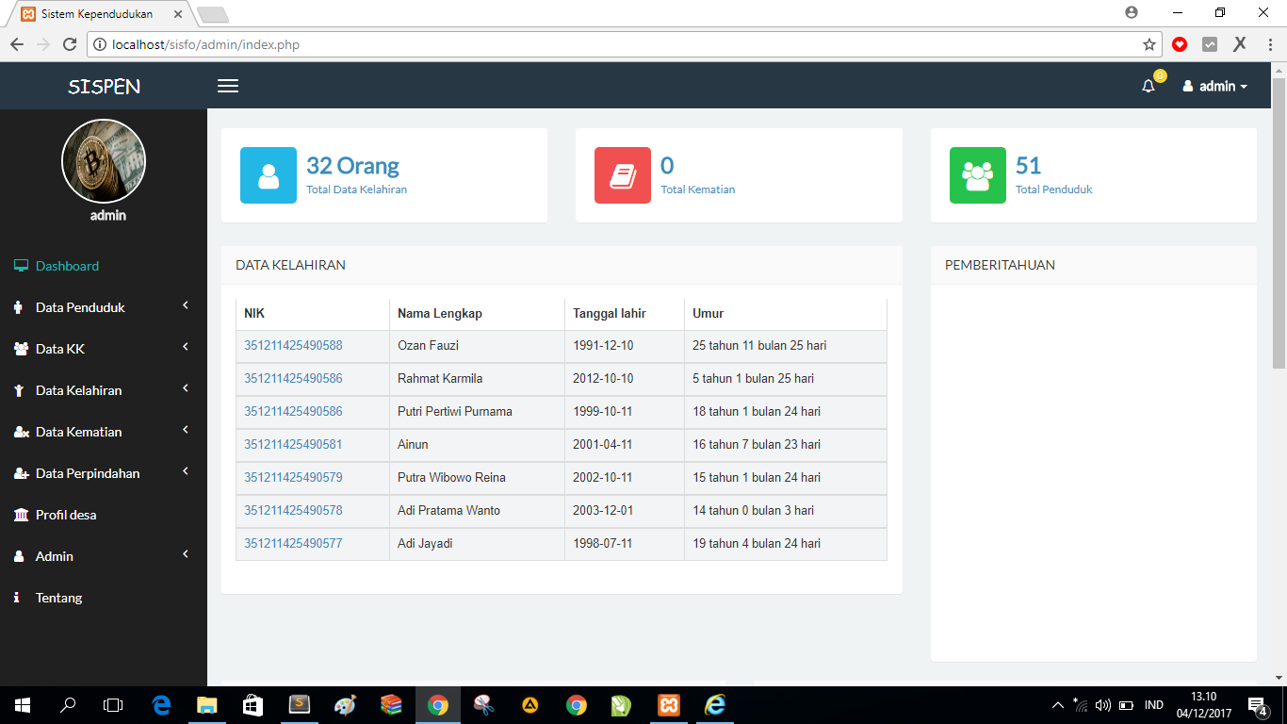

Gambar 4.1*Menu Home*

*Source code* menu *home* dibawah ini merupakan *source code* untuk notifikasi rekomendasi membuat kartu tanda penduduk. Gambar *source code* menu *home* ditunjukkan dalam gambar 4.2.

<!-- Notifications: style can be found in dropdown.less -->

<li >

<a href="notif_buat_ktp.php">

<?php $tampil=$conn->query("SELECT id,nik,nama,tempat_lahir,tgl_lahir,jk,alamat,agama,pekerjaan,status, YEAR(curdate()) - YEAR(tgl_lahir) AS usia FROM data_penduduk where ket = 'hidup' and asal !='pergi' and YEAR(curdate()) - YEAR(tgl_lahir)='17' and MONTH(tgl_lahir) = MONTH(curdate()) and DAY(tgl_lahir) <= DAY(curdate()) " );

$user=mysqli_num_rows($tampil);

?>

<i class="fa fa-bell-o"></i>

<span class="label label-warning"> <?php echo"$user "; ?></span>

</a>

Gambar *source code* menu *home* ditunjukkan dalam gambar 4.2 :

Gambar 4.2*Source Code* Menu *Home*

### Tampilan Form Data Penduduk

Tampilan *form* data penduduk dimana pada menu ini admin dapat menginputkan data penduduk. Gambar tampilan *form* data penduduk ditunjukkan dalam gambar 4.3

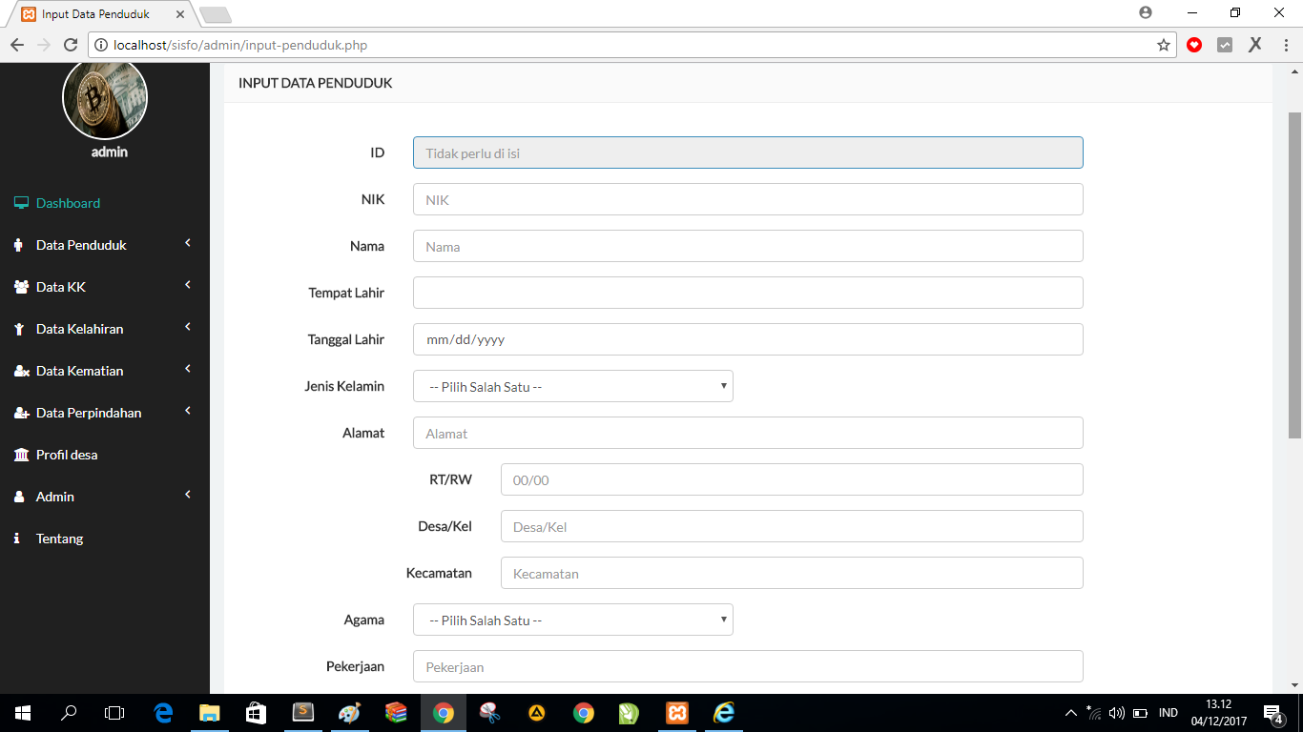

Gambar 4.3*Form* Data Penduduk

*Source code* menu *form* data pendudukdibawah ini merupakan *source code* untuk pengisian data penduduk. Gambar *source code* menu *form* data penduduk ditunjukkan dalam gambar 4.4

<div class="form-group">

<label class="col-sm-2 col-sm-2 control-label">ID</label>

<div class="col-sm-8">

<input name="id" type="text" id="id" class="form-control" placeholder="Tidak perlu di isi" autofocus="on" readonly="readonly" />

</div></div>

<div class="form-group">

<label class="col-sm-2 col-sm-2 control-label">NIK</label>

<div class="col-sm-8">

<input name="nik" type="text" id="nik" class="form-control" placeholder="NIK" required />

</div></div>

<div class="form-group">

<label class="col-sm-2 col-sm-2 control-label">Nama</label>

<div class="col-sm-8">

<input name="nama" type="text" id="nama" class="form-control" placeholder="Nama" required />

</div>

Gambar 4.4*Source Code Form* Data Penduduk

### Tampilan Data Penduduk

Tampilan menu data penduduk dimana pada menu ini dapat menampilkan data penduduk. Gambar tampilan menu data penduduk ditunjukkan dalam gambar 4.5

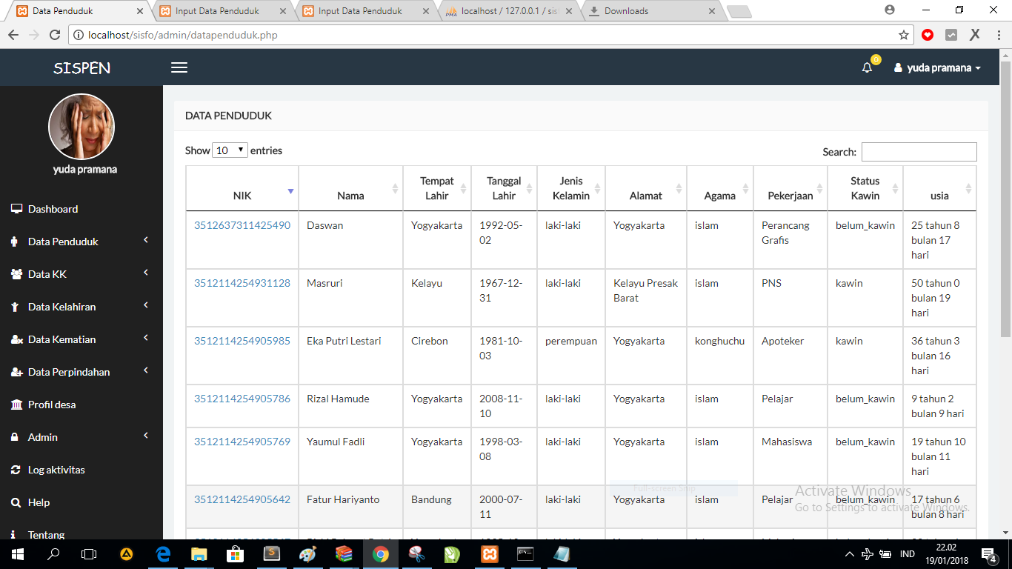

Gambar 4.5Menu Data Penduduk

*Source code* menu data pendudukdibawah ini merupakan *source code* untuk menampilkan data penduduk. Gambar *source code* menu data penduduk ditunjukkan dalam gambar 4.6

$sql="INSERT INTO data_penduduk(id,nik,nama,tempat_lahir,tgl_lahir,jk,alamat,rtrw,desa,kecamatan,agama,pekerjaan,kewarganegaraan,status,asal,nama_ibu,

pekerjaan_ibu,nama_ayah,pekerjaan_ayah,tgl_create,tgl_edit,admin) VALUES

('$id','$nik','$nama','$tempat_lahir','$tgl_lahir','$jk','$alamat','$rtrw','$desa','$kecamatan','$agama','$pekerjaan','$kewarganegaraan','$status', '$asal','$nama_ibu','$pekerjaan_ibu','$nama_ayah','$pekerjaan_ayah','$tgl_create','','$admin')";

$res=$conn->query($sql) or die (mysqli_error());

if ($sql){

$log=$conn->query("INSERT into log_aktivitas VALUES('','update anggota KK','$tgl','$admin')");

echo "<script>alert('data telah dimasukan !!'); window.location = 'datapenduduk.php'</script>";

} else { echo "gagal".$conn->error;

}

Gambar 4.6*Source Code* Data Penduduk

### Tampilan Form Data Kelahiran

Tampilan *form* data kelahiran dimana pada menu ini admin dapat menginputkan data kelahiran. Gambar tampilan *form* data kelahiran ditunjukkan dalam gambar 4.7

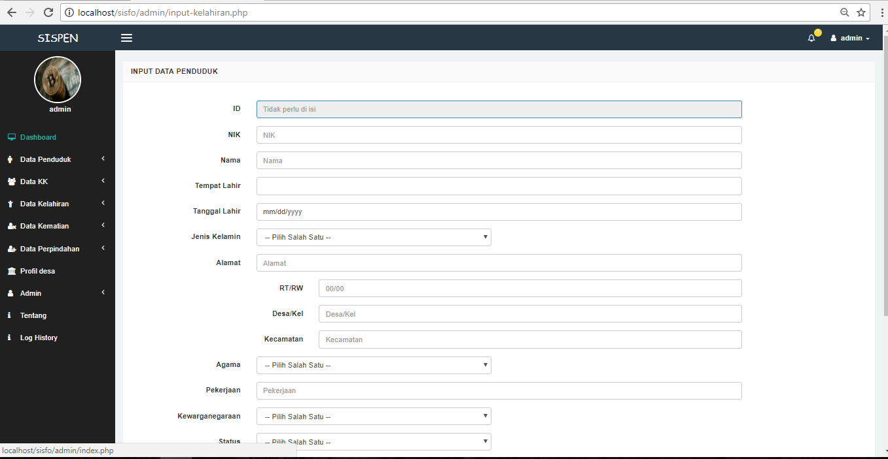

Gambar 4.7*Menu form* Data Kelahiran

*Source code* menu data kelahirandibawah ini merupakan *source code* untuk *form* data kelahiran. Gambar *source code* menu *form* data kelahiran ditunjukkan dalam gambar 4.8

<div class="form-group">

<label class="col-sm-2 col-sm-2 control-label">ID</label>

<div class="col-sm-8">

<input name="id" type="text" id="id" class="form-control" placeholder="Tidak perlu di isi" autofocus="on" readonly="readonly" />

</div> </div>

<div class="form-group">

<label class="col-sm-2 col-sm-2 control-label">NIK</label>

<div class="col-sm-8">

<input name="nik" type="text" id="nik" class="form-control" placeholder="NIK" required />

</div> </div>

<div class="form-group">

<label class="col-sm-2 col-sm-2 control-label">Nama</label>

<div class="col-sm-8">

<input name="nama" type="text" id="nama" class="form-control" placeholder="Nama" required /> </div>

Gambar 4.8*Source Code Form* Data Kelahiran

### Tampilan Data Kelahiran

Tampilan menu data kelahiran dimana pada menu ini dapat menampilkan data kelahiran. Gambar tampilan menu data kelahiran ditunjukkan dalam gambar 4.9

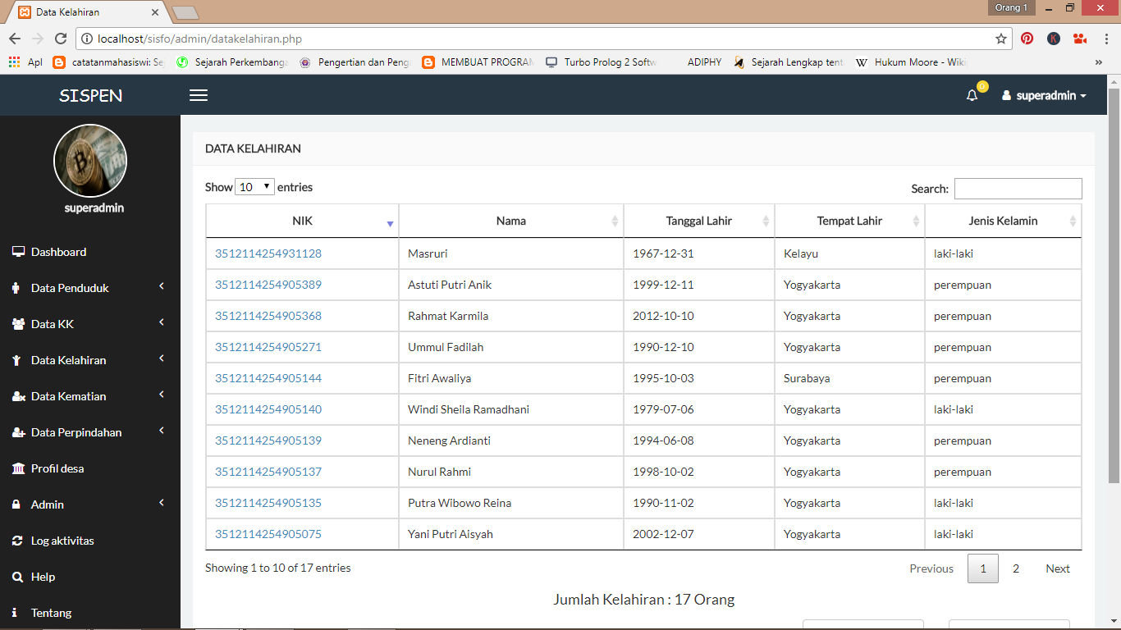

Gambar 4.9*Menu* Data Kelahiran

*Source code* menu data pendudukdibawah ini merupakan *source code* untuk menampilkan data kelahiran. Gambar *source code* menu data kelahiran ditunjukkan dalam gambar 4.10

$sql=$conn->query("INSERT INTO data_penduduk VALUES('$id','$nik','$nama','$tempat_lahir','$tgl_lahir',

'$jk','$alamat','$rtrw','$desa','$kecamatan','$agama','$pekerjaan','$kewarganegaraan',

'$status','hidup','$asal','$nama_ibu','$pekerjaan_ibu','$nama_ayah','$pekerjaan_ayah','09909090','$tgl_create','','$admin')");

if ($sql){

$log=$conn->query("INSERT into log_aktivitas VALUES('','input data kelahiran','$tgl','$admin')");

echo"

Gambar 4.10*Source Code* Data Kelahiran

### Tampilan Form Data Kematian

Tampilan *form* data kematian dimana pada menu ini admin dapat menginputkan data kematian. Gambar tampilan *form* data kematian ditunjukkan dalam gambar 4.11

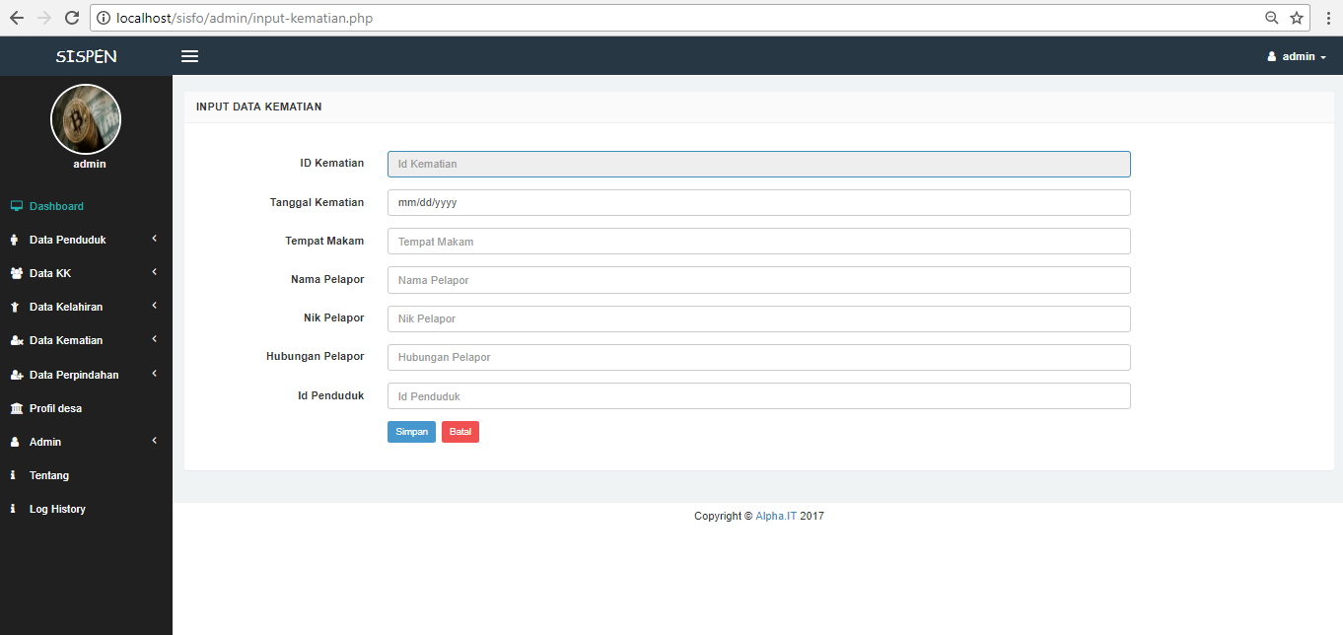

Gambar 4.11*Menu Form* Data Kematian

*Source code* menu data kematiandibawah ini merupakan *source code* untuk *form* data kematian. Gambar *source code* menu *form* data kematian ditunjukkan dalam gambar 4.12

<div class="form-group">

<label class="col-sm-2 col-sm-2 control-label">ID Kematian</label>

<div class="col-sm-8">

<input name="id_kematian" type="text" id="id_kematian" class="form-control" placeholder="Id Kematian" autofocus="on" readonly="readonly" />

</div> </div>

<div class="form-group">

<label class="col-sm-2 col-sm-2 control-label">Tanggal Kematian</label>

<div class="col-sm-8">

<input name="tgl_kematian" type="date" id="tgl_kematian" class="form-control" placeholder="Tanggal Kematian" required />

</div>

<div class="form-group">

<label class="col-sm-2 col-sm-2 control-label">Tempat Makam</label>

<div class="col-sm-8">

<input name="tmpt_makam" type="text" id="tmpt_makam" class="form-control" placeholder="Tempat Makam" required /> </div>

Gambar 4.12*Source Code Form* Data Kematian

### Tampilan Data Kematian

Tampilan menu data kematian dimana pada menu ini dapat menampilkan data kematian. Gambar tampilan menu data kematian ditunjukkan dalam gambar 4.13

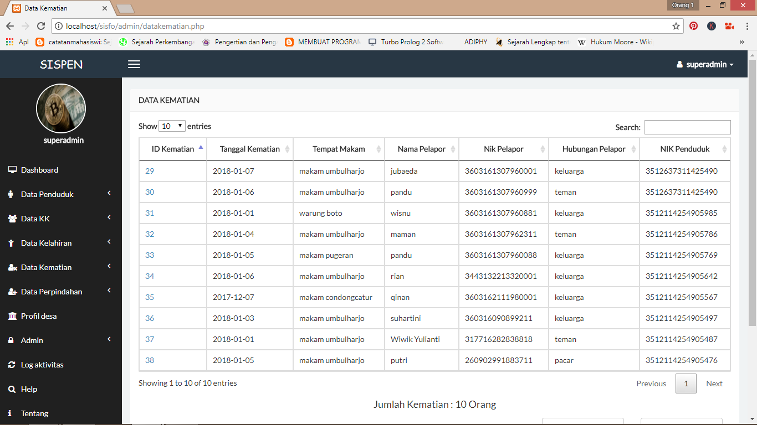

Gambar 4.13*Menu Data Kematian*

*Source code* menu data kematiandibawah ini merupakan *source code* untuk menampilkan data kematian. Gambar *source code* menu data kematian ditunjukkan dalam gambar 4.14

$sql1="INSERT INTO data_kematian(id_kematian,tgl_mati,tmpt_makam,nama_pelapor,nik_pelapor,hubungan_pelapor,id_penduduk) VALUES

('$id_kematian','$tgl_mati','$tmpt_makam','$nama_pelapor','$nik_pelapor','$hubungan_pelapor','$id_penduduk','$tgl_create','','$admin')";

if($conn->query($sql1)==TRUE){

$sql2="UPDATE data_penduduk SET ket='mati' WHERE id='$id_penduduk'";

if($conn->query($sql2)==TRUE){

$log=$conn->query("INSERT into log_aktivitas VALUES('','update anggota KK','$tgl','$admin')");

echo"

Gambar 4.14*Source Code* Data Kematian

### Tampilan Form Data Migrasi

Tampilan *form* data migrasi dimana pada menu ini admin dapat menginputkan data migrasi. Gambar tampilan *form* data migrasi ditunjukkan dalam gambar 4.15

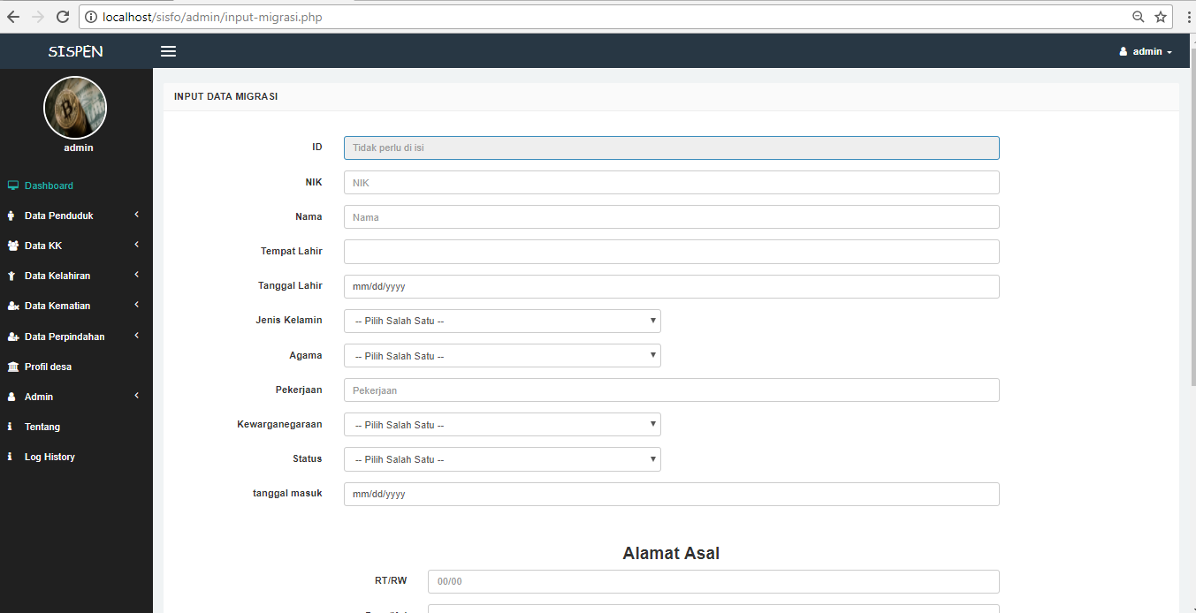

Gambar 4.15*Menu Form* Data Migrasi

*Source code* menu data migrasidibawah ini merupakan *source code* untuk *form* data migrasi. Gambar *source code* menu *form* data migrasi ditunjukkan dalam gambar 4.16

<div class="form-group"> <label class="col-sm-2 col-sm-2 control-label">Jenis Kelamin</label> <div class="col-sm-4">

<select class="form-control" name="jk" id="jk">

<option> -- Pilih Salah Satu --</option>

<option value="laki-laki"> Laki - Laki</option>

<option value="perempuan"> Perempuan</option>

</select></div></div>

<div class="form-group"> <label class="col-sm-2 col-sm-2 control-label">Agama</label> <div class="col-sm-4">

<select class="form-control" name="agama" id="agama">

<option> -- Pilih Salah Satu --</option>

<option value="islam"> Islam</option>

<option value="protestan"> Protestan</option>

<option value="katolik"> Katolik</option>

<option value="hindu"> Hindu</option>

<option value="budha"> Budha</option>

<option value="konghuchu"> Konghuchu</option>

<option value="lain"> Lain-Lainnya</option>

</select></div></div>

Gambar 4.16*Source Code Form* Data Migrasi

### Tampilan Data Migrasi

Tampilan menu data migrasi dimana pada menu ini dapat menampilkan data migrasi. Gambar tampilan menu data migrasi ditunjukkan dalam gambar 4.17

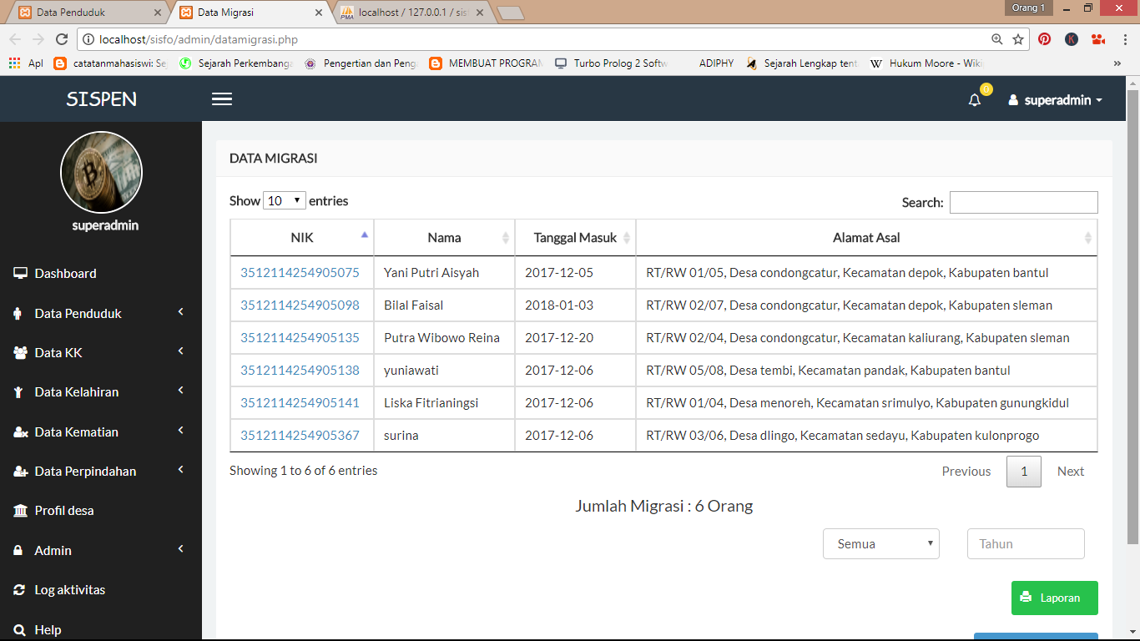

Gambar 4.17*Menu* Data Migrasi

*Source code* menu data migrasidibawah ini merupakan *source code* untuk menampilkan data migrasi. Gambar *source code* menu data migrasi ditunjukkan dalam gambar 4.18

$sql2=$conn->query("INSERT INTO data_migrasi

VALUES('$id_migrasi','$nik','$nama','$tempat_lahir','$agama','$jk','$status','$pekerjaan',

'$kewarganegaraan','$tanggal_lahir','$rtrw_asal','$desa_asal','$kecamatan_asal','$kabupaten_asal',

'$tgl_masuk','$rtrw_domisili','$desa_domisili','$kecamatan_domisili','$kabupaten_domisili','$tgl_create','','$admin')");

if ($sql2){

$log=$conn->query("INSERT into log_aktivitas VALUES('','update anggota KK','$tgl','$admin')");

echo"

Gambar 4.18*Source Code* Data Migrasi

### Tampilan Form Data Mutasi

Tampilan form data mutasi dimana pada menu ini admin dapat menginputkan data mutasi. Gambar tampilan menu form data mutasi ditunjukkan dalam gambar 4.19

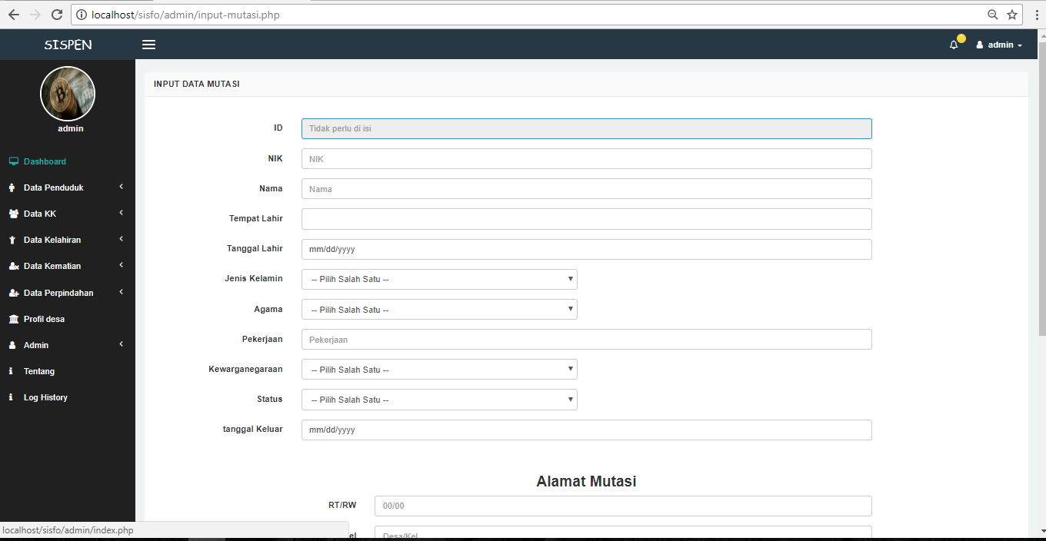

Gambar 4.19*Menu Form* Data Mutasi

*Source code* menu data mutasidibawah ini merupakan *source code* untuk *form* data mutasi. Gambar *source code* menu *form* data mutasi ditunjukkan dalam gambar 4.20

<div class="form-group">

<label class="col-sm-3 col-sm-3 control-label">RT/RW</label>

<div class="col-sm-7">

<input name="rtrw_mutasi" class="form-control" id="rtrw_mutasi" type="text" placeholder="00/00" required />

</div></div>

<div class="form-group">

<label class="col-sm-3 col-sm-3 control-label">Desa/Kel</label>

<div class="col-sm-7">

<input name="desa_mutasi" class="form-control" id="desa_mutasi" type="text" placeholder="Desa/Kel" required />

</div> </div>

<div class="form-group">

<label class="col-sm-3 col-sm-3 control-label">Kecamatan</label>

<div class="col-sm-7">

<input name="kecamatan_mutasi" class="form-control" id="kecamatan_mutasi" type="text" placeholder="Kecamatan" required />

</div>

Gambar 4.20*Source Code Form* Data Mutasi

### Tampilan Data Mutasi

Tampilan menu data mutasi dimana pada menu ini dapat menampilkan data mutasi. Gambar tampilan menu data mutasi ditunjukkan dalam gambar 4.21

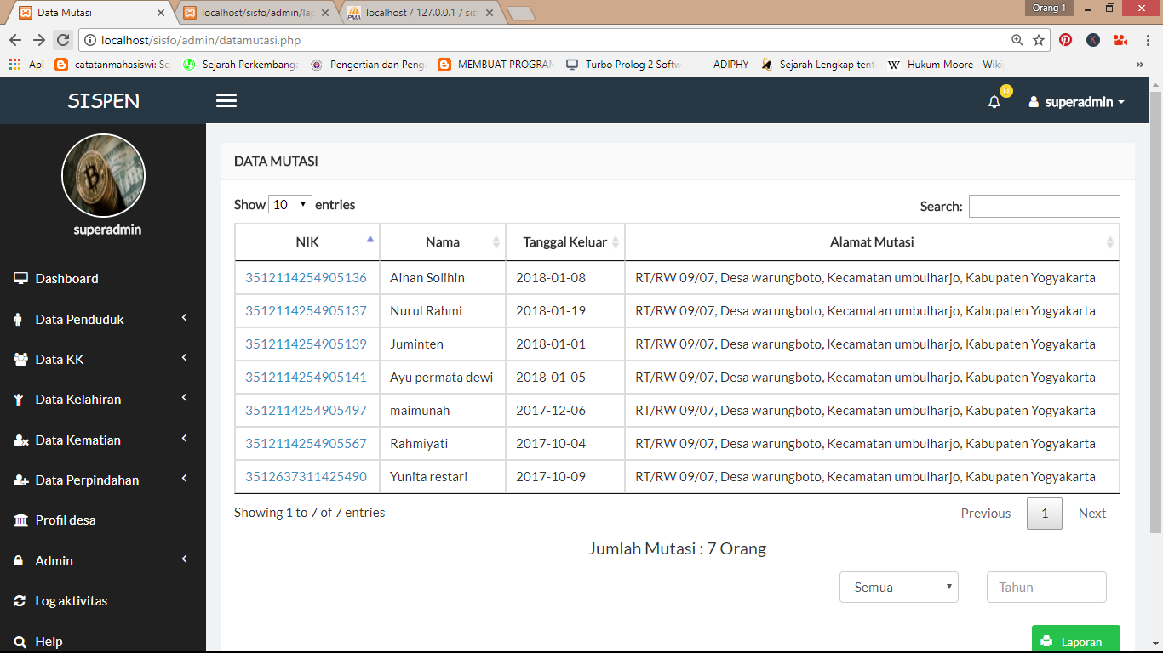

Gambar 4.21*Menu Data Mutasi*

*Source code* menu data migrasidibawah ini merupakan *source code* untuk menampilkan data migrasi. Gambar *source code* menu data mutasi ditunjukkan dalam gambar 4.22

$sql2=$conn->query("INSERT INTO data_mutasi

VALUES('$id_mutasi','$nik','$nama','$tempat_lahir','$agama','$jk','$status','$pekerjaan','$kewarganegaraan','$tanggal_lahir',

'$rtrw_mutasi','$desa_mutasi','$kecamatan_mutasi','$kabupaten_mutasi','$tanggal_keluar','$rtrw_domisili','$desa_domisili',

'$kecamatan_domisili','$kabupaten_domisili','$tgl_create','','$admin')");

if ($sql2){

$mutasi=$conn->query("UPDATE data_penduduk set asal='pergi' ,tgl_edit='$tgl_edit',admin='$admin',tgl_edit='$tgl_edit',admin='$admin' where nik='$nik'");

$log=$conn->query("INSERT into log_aktivitas VALUES('','update anggota KK','$tgl','$admin')");

echo"

Gambar 4.22*Source Code* Data Mutasi

### Tampilan Form Data Kartu Keluarga

Tampilan menu data kartu keluarga dimana pada menu ini dapat menampilkan data kartu keluarga. Gambar tampilan menu data mutasi ditunjukkan dalam gambar 4.23

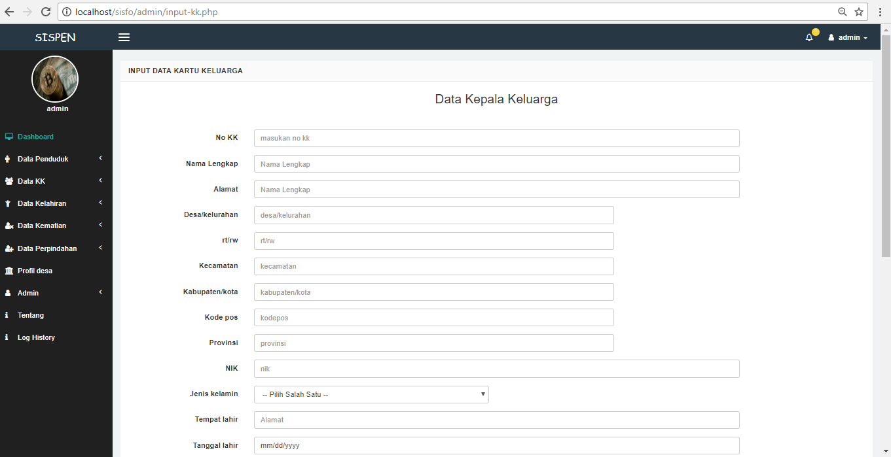

Gambar 4.23*Menu Data Kartu Keluarga*

*Source code* menu data kartu keluargadibawah ini merupakan *source code* untuk menampilkan data kartu keluarga. Gambar *source code* menu data kartu keluarga ditunjukkan dalam gambar 4.24

<div class="form-group">

<label class="col-sm-2 col-sm-2 control-label">Pendidikan</label>

<div class="col-sm-8">

<input name="pendidikan" class="form-control" id="pendidikan" type="text" placeholder="pendidikan" required />

</div>

</div>

<div class="form-group">

<label class="col-sm-2 col-sm-2 control-label">Jenis pekerjaan</label>

<div class="col-sm-8">

<input name="jenis_pekerjaan" class="form-control" id="jenis_pekerjaan" type="text" placeholder="pekerjaan" required />

</div>

Gambar 4.24*Source Code* Data Kartu Keluarga

### Cetak Kelahiran

Tampilan cetak kelahiran dimana pada halaman ini dapat menampilkan cetak kelahiran. Gambar tampilan cetak kelahiran ditunjukkan dalam gambar 4.25

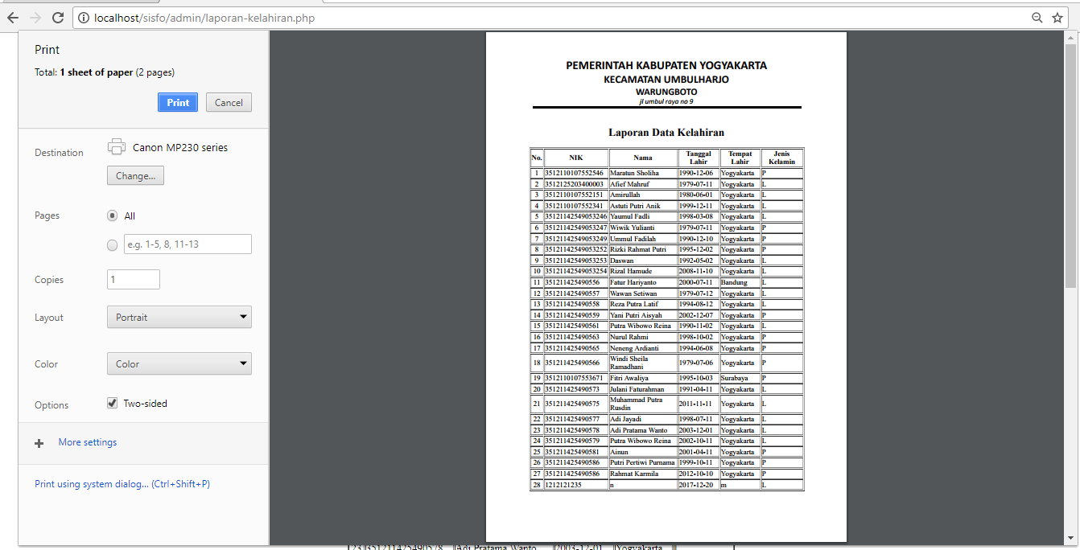

Gambar 4.25Cetak kelahiran

*Source code* cetak kelahirandibawah ini merupakan *source code* untuk mencetak data kelahiran. Gambar *source code* cetak kelahiran ditunjukkan dalam gambar 4.26

<?php

include '../conn.php';

$query1="SELECT * FROM data_penduduk where asal='asli' ";

$tampil=$conn->query($query1) or die(mysql_error());

$no=1;

?>

Gambar 4.26*Source Code* Cetak Kelahiran

### Cetak Kematian

Tampilan cetak kematian dimana pada halaman ini dapat menampilkan cetak kematian. Gambar tampilan cetak kematian ditunjukkan dalam gambar 4.27

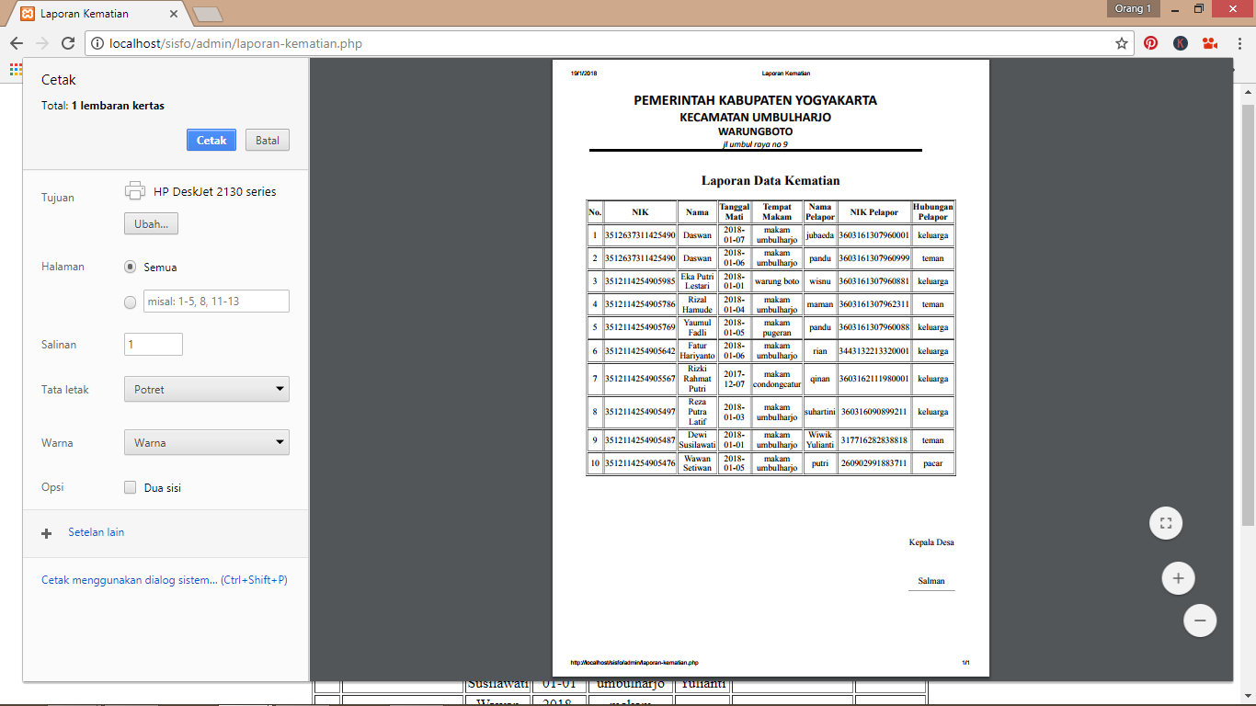

Gambar 4.27Cetak kematian

*Source code* cetak kematiandibawah ini merupakan *source code* untuk mencetak data kematian. Gambar *source code* cetak kematian ditunjukkan dalam gambar 4.28

<?php

session_start();

include '../conn.php';

$query1="SELECT * from data_penduduk, data_kematian where asal = 'asli' and ket = 'mati' and id_kematian='$_GET[kd]' limit 1";

$tampil=$conn->query($query1) or die(mysql_error());

$admin=$_SESSION['username'];

?>

Gambar 4.28Source Code Cetak Kematian

### Cetak Migrasi

Tampilan cetak migrasi dimana pada halaman ini dapat menampilkan cetak migrasi. Gambar tampilan cetak migrasi ditunjukkan dalam gambar 4.29

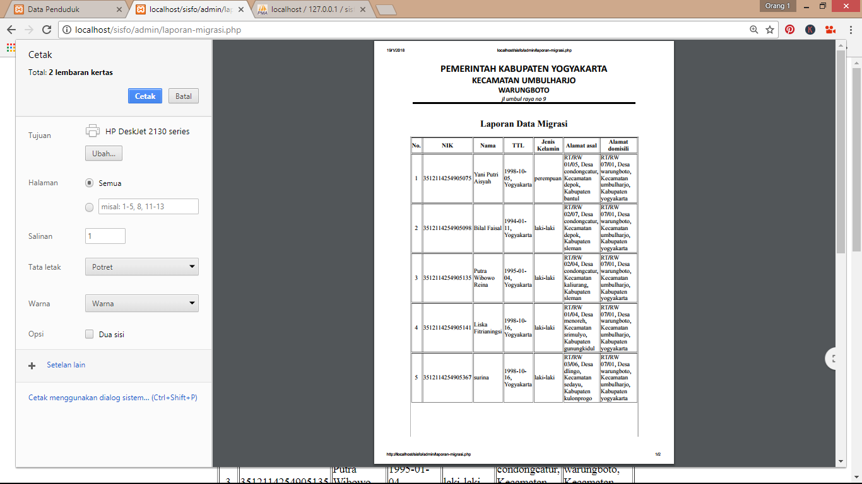

Gambar 4.29Cetak migrasi

*Source code* cetak migrasidibawah ini merupakan *source code* untuk mencetak data migrasi. Gambar *source code* cetak migrasi ditunjukkan dalam gambar 4.30

<?php

include '../conn.php';

$query1="SELECT * FROM data_migrasi ";

$tampil=$conn->query($query1) or die(mysql_error());

?>

Gambar 4.30*Source Code* Cetak Migrasi

### Cetak Mutasi

Tampilan cetak mutasi dimana pada halaman ini dapat menampilkan cetak mutasi. Gambar tampilan cetak mutasi ditunjukkan dalam gambar 4.31

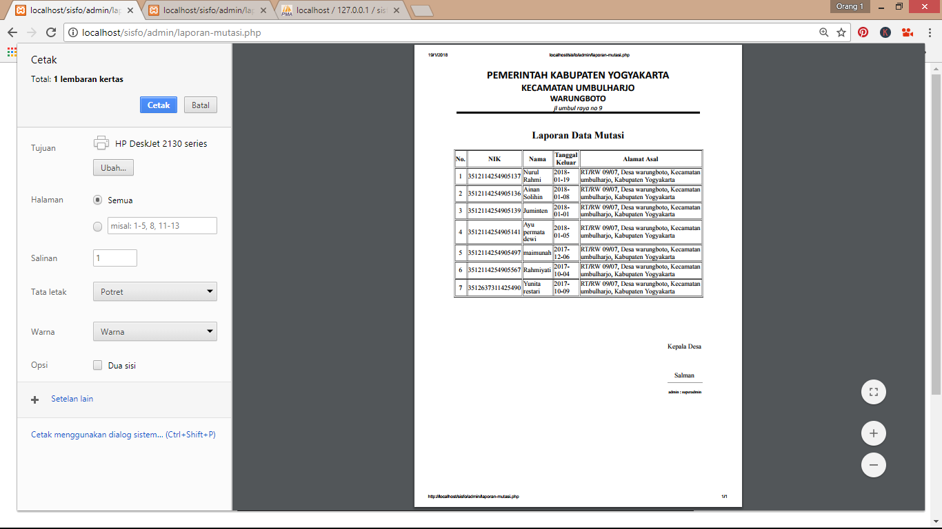

Gambar 4.31Cetak mutasi

*Source code* cetak mutasidibawah ini merupakan *source code* untuk mencetak data mutasi. Gambar *source code* cetak mutasi ditunjukkan dalam gambar 4.32

<?php

include '../conn.php';

$query1="SELECT * FROM data_mutasi ";

$tampil=$conn->query($query1) or die(mysql_error());

?>

Gambar 4.32*Source Code* Cetak Mutasi

### Tampilan Detail Data Penduduk

Tampilan menu detail data penduduk dimana pada menu ini dapat menampilkan detail data penduduk Gambar tampilan menu detail data penduduk ditunjukkan dalam gambar 4.33

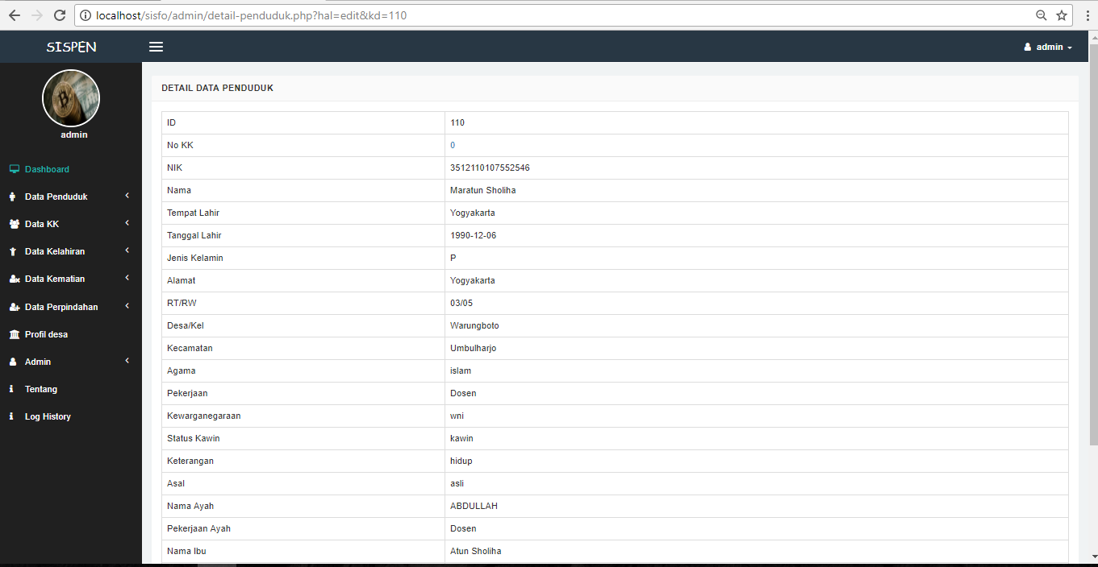

Gambar 4.33Menu Detail Data Penduduk

*Source code* menu data detail pendudukdibawah ini merupakan *source code* untuk menampilkan data detail penduduk. Gambar *source code* menu data detail penduduk ditunjukkan dalam gambar 4.34

<?php

$query = $conn->query("SELECT * FROM data_penduduk WHERE id='$_GET[kd]'");

$data = mysqli_fetch_array($query);

?>

<div class="panel-body">

<table id="example" class="table table-hover table-bordered">

<tr><td>ID</td>

<td><?php echo $data['id']; ?></td></tr>

<tr>

<td>No KK</td>

<td> <a href="detail-kk.php?hal=edit&kd=<?php echo $data['nomor_kk'];?>"><?php echo $data['nomor_kk']; ?></a></td> </tr>

<tr><td width="250">NIK</td>

<td width="550"><?php echo $data['nik']; ?></td></tr>

Gambar 4.34*Source Code* Detail Data Penduduk

### Tampilan Log Aktivitas

Tampilan menu log aktivitas dimana pada menu ini dapat menampilkan aktivitas admin dalam melakukan penginputan pengeditan maupun penghapusan data. Gambar tampilan menu log aktivitas ditunjukkan dalam gambar 4.35

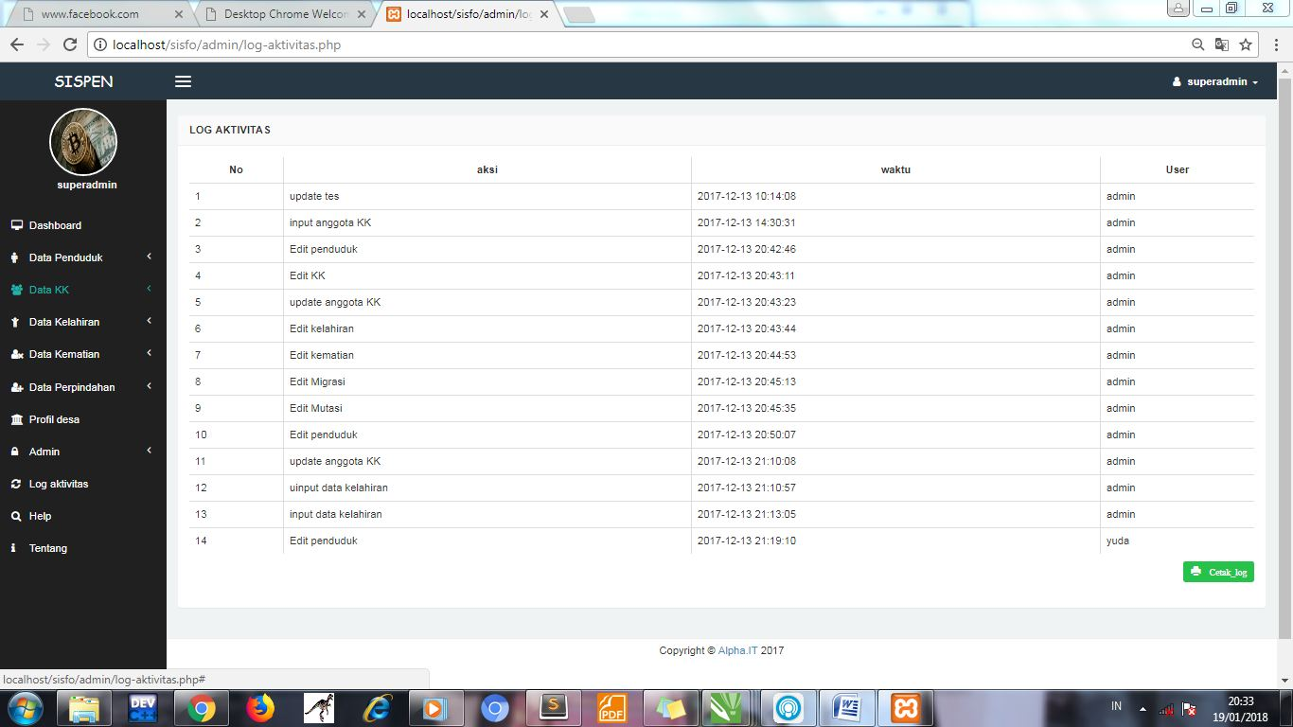

Gambar 4.35Menu Detail Data Penduduk

*Source code* menu data detail pendudukdibawah ini merupakan *source code* untuk menampilkan data detail penduduk. Gambar *source code* menu data detail penduduk ditunjukkan dalam gambar 4.36

<?php

$query1="SELECT * from log_aktivitas";

$tampil=$conn->query($query1) or die(mysql_error());

$no=1;

?>

Gambar 4.36*Source Code* Log Aktivitas

## 4.2 Waktu Pelaksanaan

1. Jadwal Ketua Proyek

Tabel jadwal ketua proyek ditunjukkan dalam tabel 4.1 : Tabel 4.1. Jadwal Pelaksanaan Ketua Proyek

|  |  |  |  |  |
| --- | --- | --- | --- | --- |
| **No** | **Hari/ Tanggal** | **Deskripsi Kerja** | **Waktu** | **Jam kerja** |
|  |  |  |  |  |
| 1. | Selasa, 08  Agustus 2017 | Pembagian jobdesc  masing-masing ke  anggota MTP | 18.30-20.30 | 2 jam |
| 2. | Jum’at, 11  Agustus 2017 | Memimpin rapat  dan membahas  progress jobdesc  masing-masing  anggota | 19.00-21.00 | 2 jam |
| 3. | Senin, 14  Agustus 2017 | Memimpin rapat  dalam membahas  penyebaran leaflet | 19.00-20.00 | 1 jam |
| 4. | Jum’at, 18  Agustus 2017 | Memimpin rapat  dalam membahas  kerjasama dengan  client | 19.00-21.00 | 2 jam |
| 5. | Senin, 04  September 2017 | Memimpin rapat  dalam membahas  pengumpulan data  untuk kebutuhan  sistem | 19.00-21.00 | 2 jam |
| 6. | Senin, 11  September 2017 | Memimpin rapat  dalam membahas  analisis kebutuhan  sistem | 18.30-21.30 | 3 jam |
| 7. | Senin, 25  September 2017 | Memimpin rapat  lanjutan terkait  dalam membahas  pembuatan laporan | 19.00-21.00 | 2 jam |
| 8. | Jum’at, 29  September 2017 | Memimpin rapat  lanjutan terkait  dalam membahas  desain tampilan dan  laporan proyek | 19.00-21.00 | 2 jam |
| 9. | Kamis, 05  Oktober 2017 | Memimpin rapat  Lanjutan terkait  dalam membahas  program proyek | 18.00-20.00 | 2 jam |
| 10. | Rabu, 18  Oktober 2017 | Memimpin rapat  dalam membahas  terkait program  pembuatan sistem | 18.00-19.00 | 1 jam |
| 11. | Jum’at, 03  November 2017 | 19.00-21.00 | 2 jam |
| 12. | Rabu, 08  November 2017 | 18.30-20.30 | 2 jam |
| 13. | Jum’at, 24  November 2017 | Memimpin rapat  lanjutan terkait  laporan MTP | 19.00-21.00 | 2 jam |
| 14. | Senin, 04  Desember 2017 | 18.30-20.30 | 2 jam |
| 15. | Senin, 11 Desember 2017 | Memimpin rapat  lanjutan terkait  program pembuatan  sistem | 18.00-20.00 | 2 jam |
| 16. | Jum’at, 15  Desember 2017 | 19.00-21.00 | 2 jam |
| 17. | Jum’at 22  Desember 2017 | Memimpin rapat  Lanjutan terkait  progress kerja tim | 18.00-21.00 | 3 jam |
| Jumlah | | | | 34 jam |

Tabel 4.1 merupakan tabel jadwal kerja dari ketua proyek dari awal hingga berakhirnya proyek

1. Jadwal Sekretaris

Tabel jadwal sekretaris ditunjukkan dalam tabel 4.2 : Tabel 4.2. Jadwal Pelaksanaan Sekretaris

|  |  |  |  |  |
| --- | --- | --- | --- | --- |
| **No** | **Hari/ Tanggal** | **Deskripsi Kerja** | **Waktu** | **Jam kerja** |
|  |  |  |  |  |
| 1. | Jum’at, 18  Agustus 2017 | Pembuatan MOU | 18.00-20.00 | 2 jam |
| 2. | Senin, 25  September 2017 | Pembuatan  laporan bab I | 19.00-21.00 | 3 jam |
| 3. | Selasa, 26  September 2017 | Pembuatan  laporan bab II | 13.00-15.00 | 3 jam |
| 4. | Kamis, 05  Oktober 2017 | Pembuatan  Laporan bab III | 20.00-23.00 | 3 jam |
| 5. | Rabu, 11  Oktober 2017 | Pembuatan  laporan bab IV | 20.30-23.30 | 3 jam |
| 6. | Kamis, 16  November 2107 | Revisi bab I, bab II  dan bab III | 16.00-18.00 | 2 jam |
| 7. | Rabu, 22  November 2017 | Pembuatan  laporan bab V | 14.00-17.00 | 3 jam |
| 8. | Selasa, 12  Desember 2017 | Revisi bab IV dan  bab V | 19.00-22.00 | 3 jam |
| 9. | Selasa, 26  Desember 2017 | Revisi bab V dan  Pembuatan  Lampiran | 19.30-21.30 | 2 jam |
| Jumlah | | | | 24 jam |

Tabel 4.2 merupakan tabel kerja dari sekretaris proyek dalam menyusun laporan proyek.

1. Jadwal Bendahara

Tabel jadwal bendahara ditunjukkan dalam tabel 4.3 : Tabel 4.3.

Jadwal Pelaksanaan Bendahara

|  |  |  |  |  |
| --- | --- | --- | --- | --- |
| **No** | **Hari/ Tanggal** | **Deskripsi Kerja** | **Waktu** | **Jam kerja** |
|  |  |  |  |  |
| 1. | Senin, 14  Agustus 2017 | Membuat rencana  anggaran dan  pengumpulan  modal | 13.00-15.00 | 2 jam |
| 2. | Senin, 18  September 2017 | Mendokumentasi  pemasukan dan  pengeluaran dana  proyek | 18.30-21.30 | 3 jam |
| 3. | Senin, 25  September 2017 | Revisi rincian  pemasukan dan  pengeluaran dana  proyek | 21.30-23.00 | 2 jam |
| 4. | Rabu, 27  September 2017 | Merancang  pembagian gaji | 22.30-23.30 | 3 jam |
| 5. | Jum’at, 29  September 2017 | Rancangan biaya  real | 10.00-13.00 | 3 jam |
| Jumlah | | | | 13 jam |

Tabel 4.3 merupakan tabel kerja dari bendahara proyek dalam menyusun dana proyek.

1. Jadwal Marketing

Tabel jadwal bendahara ditunjukkan dalam tabel 4.4 : Tabel 4.4.

Jadwal Pelaksanaan Marketing

|  |  |  |  |  |
| --- | --- | --- | --- | --- |
| **No** | **Hari/Tanggal** | **Deskripsi Kerja** | **Waktu** | **Jam Kerja** |
| 1. | Sabtu, 11  Agustus 2017 | Pembuatan  Leaflet | 18.30-22.30 | 4 jam |
|  |  |  |  |  |
| 2. | Sabtu, 12  Agustus 2017 | Revisi  Pembuatan  Leaflet | 19.30-21.30 | 2 jam |
| 3. | Rabu, 13  Desember 2017 | Pembuatan  Video  Perkenalan  aplikasi | 08.30-12.30 | 4 jam |
| 4. | Selasa, 21  Desember 2017 | Revisi  Pembuatan  Video  Perkenalan  aplikasi | 15.30-18.30 | 3 jam |
|  |  | Jumlah |  | 13 jam |
|  |  |  |  |  |

Tabel 4.4 merupakan tabel kerja dari msrketing proyek dalam menyusun dana proyek.

1. Jadwal pengumpul data

Tabel jadwal pengumpul data ditunjukkan dalam tabel 4.5 : Tabel 4.5. Jadwal Pelaksanaan Pengumpul Data

|  |  |  |  |  |
| --- | --- | --- | --- | --- |
| **No** | **Hari/ Tanggal** | **Deskripsi Kerja** | **Waktu** | **Jam kerja** |
| 1. | Senin, 04  September 2017 | Pengumpulan data alamat lengkap dan foto desa warungboto | 09.00-12.00 | 3 jam |
| 2. | Kamis, 07  September 2017 | Pengumpulan data struktur Organisasi, Visi dan misi desa warungboto | 11.00-13.00 | 2 jam |
| 3. | Sabtu, 09  September 2017 | Rekap hasil pengumpulan data sementara | 16.00-20.00 | 4 jam |
| 4. | Selasa, 12  September 2017 | Pengumpulan data penduduk desa warungboto | 13.00-16.00 | 3 jam |
| 5. | Kamis, 14  September 2017 | Rekap hasil pengumpulan data keseluruhan | 19.30-23.30 | 4 jam |
| Jumlah | | | | 16 jam |

Tabel 4.5 merupakan tabel kerja dari pengumpul data untuk mencari data sesuai yang dibutuhkan sistem.

1. Analisis

Tabel jadwal analis ditunjukkan dalam tabel 4.6 : Tabel 4.6.

Jadwal Pelaksanaan Analisis

|  |  |  |  |  |
| --- | --- | --- | --- | --- |
| **No** | **Hari/ Tanggal** | **Deskripsi Kerja** | **Waktu** | **Jam kerja** |
|  |  |  |  |  |
| 1. | Jum’at, 07  September 2017 | Bertemu client  untuk membahas  lebih lanjut tentang  sistem yang akan  dibuat | 09.00-10.00 | 2 jam |
| 2. | Selasa, 12  September 2017 | Menganalisis  Analisis kebutuhan  sistem | 20.00-23.00 | 3 jam |
| 3. | Kamis, 14  September 2017 | Pembuatan Event  List System | 19.00-20.00 | 1 jam |
| 4. | Senin, 18  September 2017 | Perancangan ERD | 19.00-21.00 | 2 jam |
| 5. | Rabu, 20  September 2017 | Pembuatan ERD | 20.00-22.00 | 2 jam |
| 6. | Sabtu, 23  September 2017 | Revisi ERD | 18.00-19.00 | 2 jam |
| 7. | Minggu, 24  September 2017 | Pembuatan  usecase | 18.00-19.00 | 2 jam |
| 8. | Selasa, 26  September 2017 | Revisi usecase | 20.00-21.00 | 2 jam |
| 9. | Rabu, 27  September 2017 | Pembuatan activity  diagram | 19.00-22.00 | 3 jam |
| 10. | Kamis, 28  September 2017 | Revisi activity  diagram | 20.00-22.00 | 2 jam |
| 11. | Jum’at, 29  September 2017 | Analisis Grafik,  print, print all, log  aktivitas | 20.00-21.00 | 4 jam |
| Jumlah | | | | 25 jam |

Tabel 4.6 merupakan tabel kerja dari analisis proyek dalam menentukan kebutuhan sistem.

1. Desainer

Tabel jadwal desainer ditunjukkan dalam tabel 4.7: Tabel 4.7. Jadwal Pelaksanaan Desainer

|  |  |  |  |  |
| --- | --- | --- | --- | --- |
| **No** | **Hari/ Tanggal** | **Deskripsi Kerja** | **Waktu** | **Jam kerja** |
|  |  |  |  |  |
| 1. | Jum’at, 29  September 2017 | Dashboard (warna+  desain header) | 20.00-23.00 | 3 jam |
| 2. | Sabtu, 30  September 2017 | Dashboard (menu  pilihan+ navbar) | 21.30-23.30 | 2 jam |
| 3. | Senin, 02  Oktober 2017 | Desain database  (table + field) | 19.30-22.30 | 3 jam |
| 4. | Selasa, 03  Oktober 2017 | Design menu (data  penduduk, data  kelahiran, data  kematian) | 14.05-18.00 | 4 jam |
| 5. | Rabu, 04  Oktober 2017 | Design menu (data  migrasi, data  mutasi, data kartu  keluarga). Serta  design grafik, print,  print all, dan log  aktivitas | 19.00-23.05 | 4 jam |
| 6. | Kamis, 05  Oktober 2017 | Finishing (Logo,  Footer, tampilan  Login) | 15.00-19.00 | 4 jam |
|  |  | Jumlah |  | 20 jam |
|  |  |  |  |  |

Tabel 4.7 merupakan tabel kerja dari desainer proyek untuk membuat storyboard sistem

1. Programmer 1

Tabel jadwal programmer 1 ditunjukkan dalam tabel 4.8: Tabel 4.8.

Jadwal Pelaksanaan Programmer 1

|  |  |  |  |  |
| --- | --- | --- | --- | --- |
| **No** | **Hari/ Tanggal** | **Deskripsi Kerja** | **Waktu** | **Jam kerja** |
|  |  |  |  |  |
| 1. | Senin, 06  Oktober 2017 | Membuat tampilan  dashboard | 19.00-21.00 | 2 jam |
| 2. | Senin, 09  Oktober 2017 | Membuat menu  (data penduduk,  data kelahiran, data  kematian) | 19.00-22.00 | 3 jam |
| 3. | Kamis, 12  Oktober 2017 | Membuat Footer +  Perbaikan header | 16.00-17.00 | 1 jam |
| 4. | Sabtu, 14  Oktober 2017 | Menyelesaikan  fungsi penambahan  (penduduk,  kelahiran, dan  kematian) | 09.00-12.00 | 3 jam |
| 5. | Senin, 16  Oktober 2017 | Menyelesaikan  fungsi pengeditan  dan penghapusan  (penduduk,  kelahiran, kematian) | 08.00-12.00 | 4 jam |
| 6. | Rabu, 18  Oktober 2017 | Memperbaiki fitur  log in (username  dan password) | 20.00-22.00 | 2 jam |
| 7. | Jum’at 20  Oktober 2017 | Membuat fitur  pemberitahuan data | 14.00-18.00 | 4 jam |
| 8. | Senin, 06  November 2017 | Membuat fitur  notifikasi penduduk  yang telah berumur  17 tahun | 20.00-23.00 | 3 jam |
| 9. | Rabu, 08 November 2017 | Membuat fungsi print(data kelahiran, keamatian, migrasi, mutasi) | 17.00-22.00 | 5 jam |
| 10. | Selasa, 19  Desember 2017 | Membuat Menu Help yang terdapat FAQ | 20.30-22.30 | 2 jam |
| Jumlah | | | | 29 jam |

Tabel 4.8 merupakan tabel kerja dari programmer 1 proyek dalam pembuatan sistem berdasarkan analisis dan desainer proyek

1. Programmer 2

Tabel jadwal programmer 2 ditunjukkan dalam tabel 4.9: Tabel 4.9. Jadwal Pelaksanaan Programmer 2

|  |  |  |  |  |
| --- | --- | --- | --- | --- |
| **No** | **Hari/ Tanggal** | **Deskripsi Kerja** | **Waktu** | **Jam kerja** |
|  |  |  |  |  |
| 1. | Sabtu, 07  Oktober 2017 | Membuat database  (table + field) | 19.00-21.00 | 2 jam |
| 2. | Selasa, 10  Oktober 2107 | Membuat menu  (data migrasi, data  mutasi, data kartu  keluarga) | 15.00-18.00 | 3 jam |
| 3. | Jum’at, 13  Oktober 2017 | Membuat fitur log  in + log out | 18.00-20.00 | 2 jam |
| 4. | Sabtu, 14  Oktober 2017 | Menyelesaikan  fungsi penambahan  (migrasi, mutasi,  dan kartu keluarga) | 14.00-17.00 | 3 jam |
| 5. | Selasa, 17  Oktober 2017 | Menyelesaikan fungsi pengeditan dan penghapusan (migrasi, mutasi, kartu keluarga) | 10.00-14.00 | 4 jam |
| 6. | Kamis, 19  Oktober 2017 | Membuat fitur  About | 18.00-19.00 | 1 jam |
| 7. | Senin, 06  November 2017 | Membuat Grafik | 17.00-23.00 | 6 jam |
| 8. | Jum’at, 10  November 2017 | Membuat fungsi  Print All | 19.00-23.00 | 4 jam |
| 9. | Selasa, 14  Desember 2017 | Membuat fungsi log | 19.00-21.00 | 2 jam |
| 10. | Selasa,22  Desember 2017 | Pengecekan  program | 10.00-11.00 | 2 jam |
| Jumlah | | | | 29 jam |

Tabel 4.9 merupakan tabel kerja dari programmer 2 proyek dalam pembuatan sistem berdasarkan analisis dan desainer proyek.

## 4.3 Biaya

Untuk pengerjaan proyek ini tim telah membuat perencanaan anggaran biaya mulai dari pengerjaan sampai penyelesaiaan proyek yang disajikan dalam beberapa poin dibawah ini:

**1.** **Pemasukan**

|  |  |  |  |  |  |  |  |  |  |
| --- | --- | --- | --- | --- | --- | --- | --- | --- | --- |
| a. | Iuran bersama (Rp 50.000,00 x 7) | = Rp 350.000,00 | | | | | | | |
| b. | Pembayaran Sistem | = Rp 2.200.000,00 + | | | | | | | |
|  |  |  |  |  |  | |  |  |  |
|  | **Total** | **= Rp 2.550.000,00** | | | | | | | |
| **2. Pengeluaran** | |  |  |  |  |  |  |  |  |
| **Biaya Operasional** | |  |  |  |  |  |  |  |  |
| a. | Modal awal |  | = Rp 350.000,00 | | | | | | |
| b. | Pembuatan Leaflet |  | = Rp | | | 31.210,00 | |  |  |
| c. | Transportasi |  | = Rp | | | 55.000,00 | |  |  |
| d. | Fee Pembimbing |  | = Rp | | | 200.000,00 | |  |  |
| e. | Domain + Hosting |  | = Rp | | | 300.000,00 | |  |  |
| f. | Lain-lain |  | = Rp | | | 100.000,00 + | | | |
|  |  |  |  |  |  |  | |  |  |
|  | **Total** |  | = **Rp** | | | **1.036.210,00** - | | | |
|  |  |  |  | |  | | | |  |
|  | **Sisa Dana** |  | **= Rp 1.513.079,00** | | | | | | |

Berdasarkan keputusan bersama ketua proyek dengan bendahara maka disepakati bahwa honorarium tenaga pelaksana dibagi berdasarkan banyaknya jam kerja masing-masing anggota tim dengan berupa persentase.

Persentase beban kerja $\left(\%\right)=\frac{∑jam kerja anggota tim}{\sum{total jam kerja tim}}x 100\%$

Berikut persentase kerja yang dirinci dari masing-masing *job*:

|  |  |
| --- | --- |
|  | 1. Ketua Proyek :   Persentase beban kerja= = 16,74   1. Sekretaris :   Persentase beban kerja= = 11,82   1. Bendahara :   Persentase beban kerja = 6,40   1. Marketing :   Persentase beban kerja = 6,40   1. Pengumpul Data :   Persentase beban kerja= 7,88   1. Analis Web :   Persentase nenam kerja = 12,31   1. Desainer:   Persentase beban kerja= 9,85   1. Programmer 1:   Presentase beban kerja=14,28   1. Programmer 2   Presentase beban kerja $\left(\%\right)=\frac{29}{203}x 100\%$ =14,28 |

Honorarium dihasilkan dari persentasi beban kerja masing-masing anggota dikali dengan sisa dana yang dirinci sebagai berikut :

|  |  |  |  |
| --- | --- | --- | --- |
| a. | Ketua proyek | 16,74% x Rp 1.513.079,00 | = Rp 253.289,00 |
| b. | Sekretaris | 11,82% x Rp 1.513.079,00 | = Rp 178.845,00 |
| c. | Bendahara | 6,40% x Rp 1.513.079,00 | = Rp 96.837,00 |
| d. | Marketing | 6,40% x Rp 1.513.079,00 | = Rp 96.837,00 |
| d. | Pengumpul Data | 7,88% x Rp 1.513.079,00 | = Rp 119.230,00 |
| e. | Analisis Web | 12,31% x Rp 1.513.079,00 | = Rp 186.260,00 |
| f. | Desainer | 9,85% x Rp 1.513.079,00 | = Rp 149.038,00 |
| g. | Programmer 1 | 14,28% x Rp 1.513.079,00 | = Rp 216.067,00 |
| h. | Programmer 2 | 14,28% x Rp 1.513.079,00 | = Rp 216.067,00 |
|  | **Total** |  | **= Rp 1.511.914,00** |

1. **Sisa Dana Proyek**

Tabel uraian sisa dana proyek ditunjukkan dalam tabel 4.10:

Tabel 4.10. Sisa Dana Proyek

|  |  |  |  |  |
| --- | --- | --- | --- | --- |
|  |  | **UANG** | **UANG** | **SALDO** |
| **NO** | **URAIAN** | **MASUK** | **KELUAR** |
|  |
|  |  |  |  |  |
|  |  |  | **(Rp)** |  |
|  |  |  |  |  |
| 1. | Pembayaran uang | 2.200.000 |  | 2.200.000 |
| proyek dari client |  |
|  |  |  |  |
|  |  |  |  |  |
| 2. | Iuran Rp 50.000,00 | 350.000 |  | 2.550.000 |
| tiap anggota |  |
|  |  |  |  |
|  |  |  |  |  |
| 2. | Biaya operasional |  | 1.036.210 | 1.513.079,00 |
|  |  |  |  |  |
| 3. | Anggaran Tenaga |  |  |  |
| Pelaksana |  | 1.511.914,00 | 01.165 |
|  |  |
|  |  |  |  |
|  |  |  |  |  |
|  | **SISA DANA PROYEK** | |  |  |
|  |  |  |  |
|  |  |  |  |  |

Tabel 4.10 merupakan tabel sisa dana proyek.

Berdasarkan perhitungan secara keseluruhan seperti yang tertera di atas, maka sisa dana proyek adalah sebesar Rp. 01.165

# BAB V

# PENUTUP

## 5.1 Kesimpulan

Pembangunan Sistem Informasi Kependudukan di Kantor Kelurahan Warungboto Yogyakarta ini merupakan perancangan sistem informasi pengolahan data penduduk yang sedang berjalan. Berbagai permasalahan yang muncul telah diupayakan untuk ditangani oleh sistem ini. Dari penelitian yang telah dilakukan maka dapat diambil kesimpulan bahwa:

1. Dengan pengolahan data yang dilakukan secara komputerisasi dapat mempermudah proses pelayanan kependudukan dalam pencarian data penduduk menjadi lebih cepat dan efektif.
2. Dengan proses pengolahan data yang dilakukan secara komputerisasi seperti penginputan dan pengupdatan serta pencarian data penduduk yang melakukan pembuatan Kartu Keluarga, Kartu Tanda Penduduk, Surat Keterangan Kelahiran, Kematian, Pendatang dan Pindah dapat meminimalisasikan kesalahan pada proses penambahan data serta mempermudah proses pencarian data penduduk.
3. Dengan adanya sistem informasi kependudukan ini dapat mempersingkat dan mempermudah dalam pembuatan laporan kependudukan tiap bulannya.
4. Dengan adanya penyimpanan data yang sudah berbentuk database, maka kemungkinan tidak akan terjadi duplikasi data.

## 5.2 Saran

Pembuatan Sistem Informasi Kependudukan yang dibangun dalam tugas proyek ini belum bersifat menyeluruh, artinya masih banyak bagian-bagian yang masih bisa dikembangkan. Oleh karena itu perlu adanya penambahan-penambahan fitur-fitur untuk melengkapi Sistem Informasi Kependudukan ini sehingga menjadi kompleks seperti:

1. Pendaftaran *On Line* warga baru atau pindahan dari daerah lain.
2. Pendataan data penduduk secara *On Line*.
3. Penambahan *QR CODE* dalam sistem untuk mempermudah dalam menginputkan data-data.

Kerjasama dan kekompakan tim sangat dibutuhkan, karena menentukan keberhasilan proyek serta tanggung jawab masing-masing anggota tim harus lebih diutamakan. Koordinasi yang baik juga diperlukan dalam mengerjakan tugas proyek agar tidak terjadi miss komunikasi yang dapat berakibat buruk bagi keberlangsungan proyek.

# LAMPIRAN

1. **Leaflet MTP**

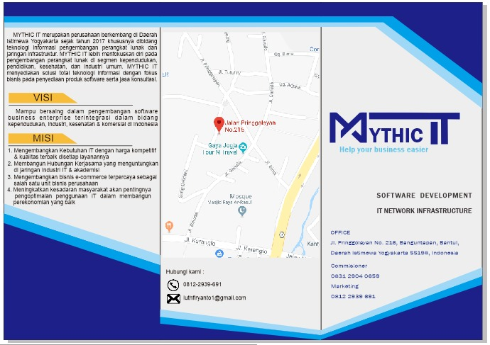

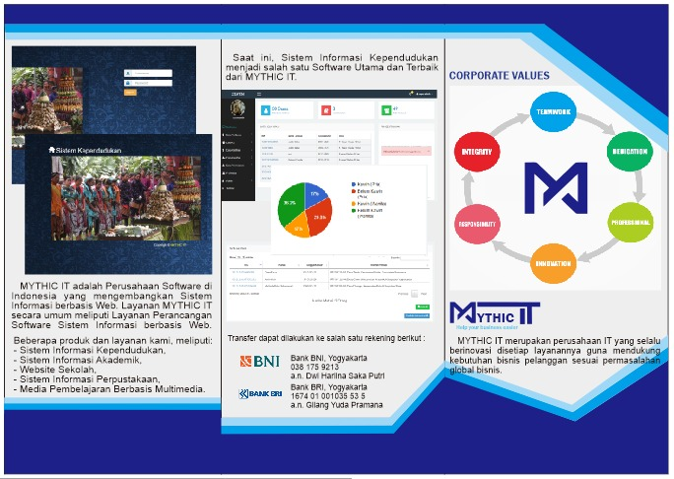

1. **Surat Kontrak Kerja MTP dari Instansi**

**MYTHIC IT**





Jl. Prof. Dr. Soepomo, S.H. Janturan, Yogyakarta

Kode Pos 55165

Telp. +62822 3865 2088 e-mail : mamulatytaslim@gmail.com



**SURAT PERJANJIAN KERJASAMA**

antara

**KELURAHAN WARUNGBOTO PROVINSI YOGYAKARTA**

dengan

**MYTHIC IT**

tentang

**SISTEM INFORMASI KEPENDUDUKAN**

Pada hari ini Senin *Tanggal* **Delapan Belas** *Bulan September Tahun* **DUA RIBU TUJUH** **BELAS**, bertempat di **nama Perusahaan** yogyakarta , kami yang bertandatangan di bawah ini:

1. **PIHAK PERTAMA**

Nama : Akhmad Zainuri. S.Sos

Jabatan : Lurah

Alamat : Jl. Prof. Dr. Soepomo, S.H. Janturan, Yogyakarta Jawa Tengah

1. **PIHAK KEDUA**

Nama : M. Salman Alfarisi

Jabatan : Team Leader MYTHIC IT

Alamat : Jl. Pringgolayan No. 216, Banguntapan, Bantul Yogyakarta

**Pihak Pertama** dan **Pihak Kedua** dengan ini menerangkan kontrak kerjasama pengembangan website dengan ketentuan sebagai berikut:

**Pasal 1**

**RUANG LINGKUP**

Ruang lingkup pekerjaan sesuai dengan permintaan **Pihak Pertama** adalah sebagai berikut:

1. Website design meliputi desain grafis, html, CSS, Jquery, tipografi, layouting, icons dan hal lain yang diperlukan dalam lingkup website design
2. Kompatibilitas web pada berbagai browser
3. Website development meliputi penyusunan database dengan MySQL, pembuatan user interface dan CMS dan hal lain yang diperlukan dalam lingkup web development
4. Pekerjaan lainnya meliputi instalasi web pada server dan import database.

**Pasal 2**

**HAK DAN KEWAJIBAN**

Dalam perjanjian ini **Pihak Pertama** dan **Pihak Kedua** memiliki kewajiban sebagai berikut:

1. Hak dan kewajiban **Pihak Pertama** :
   1. Hak
      1. Mendapatkan website sesuai dengan yang disepakati
      2. Mendapatkan akses website
   2. Kewajiban
      1. Memberikan pembayaran sesuai dengan kesepakatan
      2. Memberikan konten yang dibutuhkan oleh **Pihak Kedua**
      3. Ikut membantu dalam pemenuhan fitur dan menu-menu
2. Hak dan kewajiban **Pihak Kedua** :
   1. Hak
      1. Mendapatkan pembayaran sesuai dengan kesepakatan
      2. Mendapatkan akses database website lama
      3. Mendapatkan akses server web
      4. Apabila **Pihak Pertama** menjual kembali pada pihak lain maka harus dengan persetujuan **Pihak Kedua**
   2. Kewajiban
      1. Menyelesaikan pembuatan website sesuai dengan kesepakatan
      2. Menerima masukan dari pihak kedua

**Pasal 3**

**NILAI PERJANJIAN**

Atas pekerjaan pembuatan website tersebut, maka **Pihak Kedua** berhak memperoleh pembayaran dari **Pihak Pertama** berupa uang sejumlah **Rp. 2.200.000** *(Tujuh juta ribu rupiah)* nilai yang sudah disepakati.

**Pasal 4**

**PEMBAYARAN**

1. Pada saat perjanjian ini ditandatangani, **Pihak Pertama** berkewajiban melakukan 50% pembayaran dari nilai yang sudah disepakati sebagai uang muka
2. Sisa 50% pembayaran dilakukan setelah website yang dipesan oleh **Pihak Pertama** selesai dikerjakan.
3. Bila **Pihak Pertama** membatalkan pembuatan website, maka **Pihak Kedua** tidak berkewajiban mengembalikan uang muka yang telah dibayarkan.

**Pasal 5**

**WAKTU PENGERJAAN**

1. Waktu pengerjaan terhitung sejak ditandatanganinya surat perjanjian ini oleh **Pihak Pertama** dan **Pihak Kedua**
2. Jangka waktu pengerjaan web oleh **Pihak Kedua** adalah maksimal 3 bulan terhitung dari tanggal disepakatinya kerjasama ini.
3. Jangka waktu pengerjaan bisa berubah bila **Pihak Pertama** terlambat memberikan data-data yang diperlukan

**Pasal 6**

**GARANSI**

1. **Pihak Pertama** berhak meminta perbaikan website yang telah ada dalam waktu maksimal 1 bulan setelah pekerjaan selesai
2. Garansi diberikan untuk hal-hal yang berkaitan dengan apa yang menjadi tanggung jawab **Pihak Kedua**
3. Garansi berlaku selama website belum / tidak mengalami perubahan dari **Pihak Pertama** maupun **Pihak Ketiga**

**Pasal 7**

**PENYELESAIAN PERSELISIHAN**

1. Jika terjadi perselisihan atas penafsiran dan atau pelaksanaan atas PERJANJIAN KERJASAMA akan diselesaikan oleh para pihak secara musyawarah untuk mencapai mufakat.
2. Namun apabila cara musyawarah tersebut tidak mencapai mufakat, maka penyelesaian akan dilakukan melalui peraturan dan perundangan yang berlaku di Negara Republik Indonesia.

**Pasal 8**

**KETENTUAN LAIN**

1. Hal yang belum diatur dalam PERJANJIAN KERJASAMA ini apabila dipandang perlu akan ditentukan kemudian dalam surat perjanjian tersendiri yang dibuat berdasarkan kesepakatan antara kedua belah pihak dan merupakan satu kesatuan yang tidak terpisahkan (add dendum) serta mempunyai kekuatan hukum yang sama dengan perjanjian kerjasama ini.

PERJANJIAN KERJASAMA ini dibuat dan ditandatangani oleh PIHAK PERTAMA dan PIHAK KEDUA pada waktu dan tempat sebagaimana tersebut pada bagian awal perjanjian kerjasama ini dalam rangkap 2 (dua) asli, masing-masing sama bunyinya, bermaterai cukup dan memiliki kekuatan hukum yang sama untuk kepentingan masing-masing pihak.

|  |  |  |  |
| --- | --- | --- | --- |
| PIHAK KEDUA, | | Yogyakarta, 19 Agustus 2017 | |
| PIHAK PERTAMA, | |
| MyThic IT | | Kelurahan Warungboto | |
|  | | MATERAI | |
|  | | TEMPEL | |
|  | | Rp. 6.000,- | |
| **M. Salman Alfarisi** | | **AKMAD ZAINURI. S.Sos** | |
| Team Leader | | Ketua Lurah | |

1. **Log Book sudah terisi minimal 11 minggu (digabung)**

**LOG BOOK MENEJEMEN TUGAS PROYEK MAHASISWA**

**PROGRAM STUDI TEKNIK INFORMATIKA, UAD T.A 2017 / 2018**

*(WAJIB DIISI MINGGUAN DAN MASUK DALAM PENILAIAN)*

|  |  |  |  |
| --- | --- | --- | --- |
| Nama Kelompok MTP : | | | |
|  | No | NIM | NAMA |
| 1 |  |  |
| 2 |  |  |
| 3 |  |  |
| 4 |  |  |
| 5 |  |  |
| 6 |  |  |
| 7 |  |  |
| Judul Manajemen Tugas Proyek : | | | |
| Dosen Pembimbing : | | | |

Petunjuk Pengisian Log Book

1. Log book dibuat per minggu
2. Log book ditulis tangan
3. Setiap kegiatan di ACC oleh pembimbing lapangan/ dosen pembimbing
4. Log book per minggu di ACC oleh koordinator MTP
5. Jumlah bimbingan minimal 11 minggu
7. **Foto Dokumentasi Kegiatan MTP**

Gambar dibawah Ini merupakan gambar pada saat melakukan rapat tugas proyek yang dilakukan di kediaman panggah yang selaku programmer.

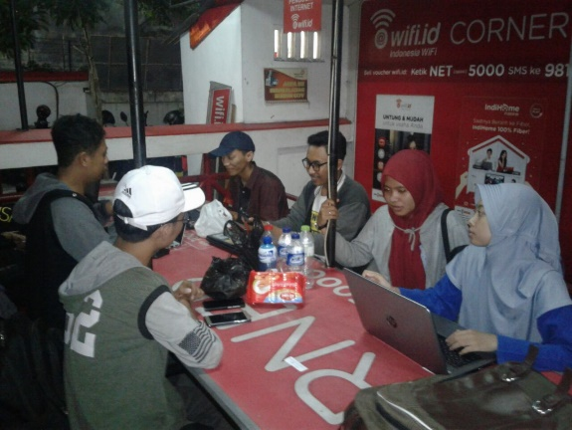 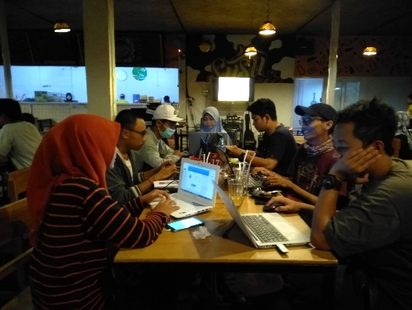

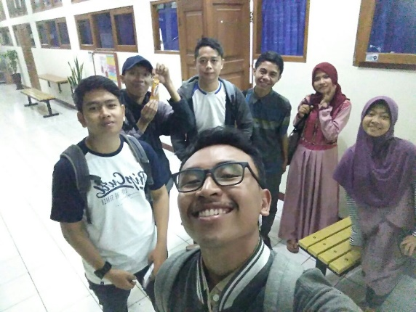 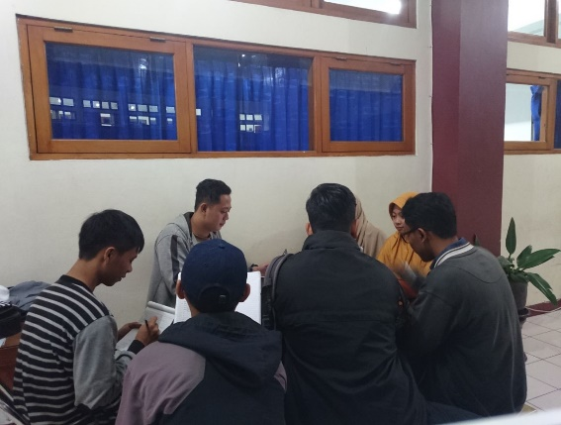

Ini merupakan dokumentasi pada saat melakukan bimbingan tugas proyek kepada pembimbing kelompok tugas proyek

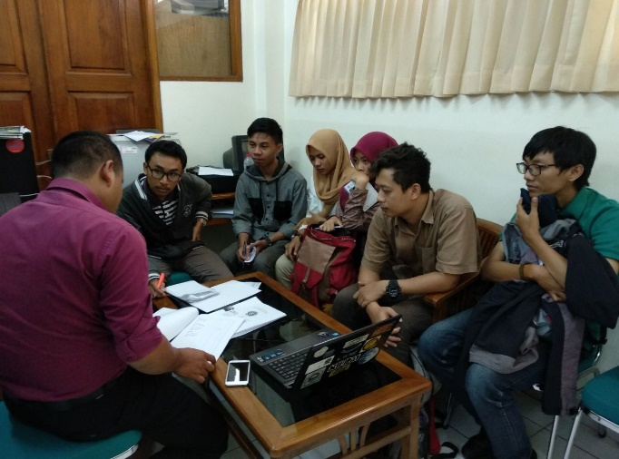

Ini merupakan gambar dokumentasi rapat lanjutan yang dilakukan di depan rungan TU Fakultas Teknologi Industri

